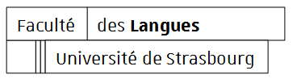
Master Technologies des langues
Option Informatique et Traduction
Parcours Approche interdisciplinaire en Science des Données
2020-2022
Extraction de relations dans un corpus de négociations diplomatiques sur le changement climatique

Kévin Michoud
Mémoire de Master
Sous la direction de
Pablo Ruiz
Maître de conférences en linguistique informatique

Remerciements

Table des matières
Introduction 8
1. État de l’art 10
1.1. Corpus de négociations diplomatiques sur le changement climatique 11
1.1.1. Bulletin des Négociations de la Terre 11
1.1.1.1. Présentation 11
1.1.1.2. Intérêt 11
1.1.1.3. Travaux précédents sur le corpus 12
1.1.1.3.1. Méthode à base de motifs 12
1.1.1.3.2. Cartographie des relations diplomatiques 13
1.1.1.3.3. Extraction de relations 13
1.1.2. Corpus GIEC (IPCC) 14
1.1.2.1. Présentation 14
1.1.2.2. Travaux précédents sur le corpus 14
1.2. Du texte aux données quantitatives : Scraping 16
1.2.1. Explications du concept 16
1.2.2. Possibilités de scraping sur le corpus ENB 16
1.2.3. Scraping dans les travaux de Venturini et Ruiz 17
1.3. Technologies pour aperçu de corpus 18
1.3.1. Principes de base : Création d’une pipeline 18
1.3.1.1. Séparation du texte en phrases 18
1.3.1.2. Tokenisation 18
1.3.1.3. Lemmatisation 18
1.3.1.4. Analyse morphosyntaxique 19
1.3.1.5. Analyse en constituants 19
1.3.1.6. Analyse en dépendance 20
1.3.2. Technologie d’analyse 20
1.3.2.1. Phrases-clés 21
1.3.2.2. Liage d’entités 21
1.3.2.3. Réseaux de cooccurrences 22
1.3.2.4. Étiquetage en rôle sémantique (Semantic Role Labelling, SRL) 23
1.3.2.5. Résolution des anaphores et de la coréférence 24
1.3.3. Pipelines appliquées au corpus ENB 25
1.3.3.1. Cartographie 25
1.3.3.2. Induction de grammaire 25
1.3.3.3. BIROS 25
1.3.3.4. Pipeline Ruiz 26
1.4. Évaluation 28
1.4.1. F-score 28
1.4.2. Matrice de confusion 29
1.4.3. Évaluation des travaux sur le corpus ENB 29
1.4.3.1. Ruiz (2015) 29
1.5. Visualisation 31
1.5.1. Climate Negotiations Browser 31
1.5.2. P.A.S.R.L 32
1.5.3. Plotly Dash 33
1.6. Étapes du projet 35
1.6.1. Actualisation du corpus 35
1.6.2. Extraction des relations avec une pipeline SpaCy utilisant AllenNPL 35
1.6.3. Enrichissement des propositions 35
1.7. Visualisation des résultats 36
2. Création du corpus 37
2.1. Earth Negotiations Bulletin (ENB) 38
2.2. Scraping 39
3. Annotation du corpus 41
3.1. Extraction de relations 42
3.1.1. Analyse en rôle sémantique 42
3.1.2. Gestion des coréférences 46
3.1.2.1. AllenNLP 46
3.1.2.2. Gestion manuelle des coréférences 47
3.1.3. Pipeline d’extraction de relations 47
3.1.3.1. Gestion des acteurs 47
3.1.3.2. Gestion des prédicats 48
3.1.3.3. Organisation des informations sous forme de classes Python 48
3.1.3.4. Présentation de la pipeline globale d’extraction de relations 51
3.2. Enrichissement et classification des propositions 54
3.2.1. Liage d’entités 54
3.2.2. Extraction de mots-clefs 54
3.2.3. Utilisation de catégories définies manuellement : Clusters de Venturini 55
4. Évaluation 57
4.1. Modification du set d’évaluation 58
4.1.1. Propositions retirées du set d’évaluation 58
4.1.2. Propositions ajoutées au set d’évaluation 58
4.2. Résultat de l’évaluation 60
4.2.1. Précision, rappel et f-score 60
4.2.2. Mise en évidence des erreurs 60
4.2.3. Discussions 63
4.2.4. Extension sur l’intégralité du volume 12 de l’ENB 64
5. Visualisation 65
5.1. Filtrage de la base de données 68
5.1.1. Filtrage temporel 68
5.1.2. Filtrage par Acteurs 68
5.1.3. Filtrage par recherche en texte brut 69
5.1.4. Filtrage grâce aux clusters de Venturini 69
5.1.5. Filtrage par type de prédicat 69
5.2. Zone d’information markdown 71
5.3. Onglet Table 72
5.4. Onglet « Graphs » 74
5.4.1. Collaboration des acteurs 74
5.4.2. Participation des acteurs 76
5.4.3. Répartition des prédicats 77
5.4.4. Clusters de Venturini 78
5.4.5. Évolution temporelle 79
5.5. Remarques 81
Conclusion 82
Références bibliographiques 83

Table des illustrations
Motifs crées automatiquement par Salway et al (2014), table 1 page 3 13
Exemple d’analyse morphosyntaxique grâce à l’interface web de Standford CoreNLP 19
Exemple d’analyse en constituants grâce à l’interface web de Standford CoreNLP (Daniel Jurafsky et James H. Martin. 2020). 20
Exemple d’analyse en dépendance grâce à l’interface web de Standford CoreNLP 20
exemple d’étiquetage avec AllenNLP (https://demo.allennlp.org/semantic-role-labeling) 24
extrait de https://www.downtoearth.org.in/coverage/india/climate-change-package-51338 24
Illustration de la pipeline de Ruiz 2017 27
Formule de la précision 28
Formule du rappel 28
Formule pour le Fscore 29
score F1, précision et rappel sur le corpus des COP et des IPCC 30
Nombre et pourcentage d’erreurs par type d’erreurs sur le corpus ENB-COP 30
Nombre et pourcentage d’erreurs par type d’erreurs sur le corpus ENB-IPCC 30
L’interface de Climate Negociations Browser avec les différents concepts sur la gauche (Topics) 31
Onglet « Discover » de l’interface « Climate Negotiations Brower » qui affiche le volume de publication en fonctions du temps pour des sujets donnés. 32
Aperçu de l’interface de P.A.S.R.L 33
P.A.S.R.L avec l’onglet des phrases-clefs pour « India »(KeyPhrase) 33
P.A.S.R.L avec l’onglet « DBpedia » 33
Module d’étiquetage en rôle sémantique d’AllenNLP 35
Extrait du rapport du 6 décembre 2019 de la COP 25 à Madrid 39
Aperçu du fichier enb.xml de métadonnées pour la COP1 de Berlin 1995 40
Exemple du résultat en JSON donné par la librairie SRL AllenNLP. Deux branches principales, la première contient les prédicats (« verbs ») et pour chaque prédicat deux sous-branches donnent une description puis des tags. La deuxième branche principale (« words ») donne la liste des mots ainsi que leur position dans la phrase. 42
Exemple graphique donné pas la démo de la librairie SRL AllenNLP. La possède trois prédicats ("frame") et une analyse est proposée pour chaque. 43
Illustration du modèle de résolution des coréférences de AllenNLP 47
Répartition des clusters de Venturini sur l’intégralité de la base de données 56
Analyse en rôle sémantique de la proposition 77 par AllenNLP. Cette proposition a été retirée du set d’évaluation parce qu’elle comporte un prédicat nominal. 58
Visualisation du résultat SRL d’AllenNLP pour la phrase 95 de l’échantillon d’évaluation. 59
Vue d’ensemble de l’onglet table de l’application web pour la base de données entières 66
Onglet graphs de l’application web pour l’ensemble de la base de données : filtrage et graphe réseau 67
Onglet graphs de l’application web pour l’ensemble de la base de données : 4 graphiques 67
Aperçu de la section responsable du filtrage de la base de données. 68
Exemple d’un filtrage sur les acteurs : Îles Cook et Norvège 69
Capture d’écran de l’application web srl-enb-app pour illustrer la zone markdown. 71
Capture d’écran n°2 de l’application web srl-enb-app pour illustrer la zone markdown. 71
Exemple de l’onglet Table de l’application srl-enb-app avec les trois types de prédicat représentés. 72
Extrait de l’onglet Table de l’app srl-enb-app pour le Nigeria sur l’année 2005 73
Formule de la couleur en RGB pour les lignes de collaboration entre acteurs. 74
Formule de la largeur de la ligne entre deux acteurs avec nb collaboration, le nombre de proposition en commun pour les acteurs et max nb collaboration le nombre maximum de collaboration entre deux acteurs dans la base de données 74
Formule de la taille des nœuds pour chaque acteur avec mentions support le nombre de propositions supportées, mentions opposition le nombre de propositions opposées par l’acteur et max mentions support + opposition le nombre maximum de propositions mentionnées par un acteur du corpus. 75
Illustration du tracé de graphe de l’onglet « Graphs » pour le cluster « Fuels and transport sector ». 75
Illustration de Graphs pour les 50 acteurs les plus actifs sur l’intégralité du corpus. 75
Tracé de graphe pour les 20 acteurs principaux du corpus ENB. 76
Graphique « countries participation » pour l’ensemble de la base de données 76
Graphique « countries participation » pour la base de données filtrée avec acteurs = EU+US 77
Répartition des trois types de prédicat dans la base de données entière 77
Répartition des propositions de la base de données entières dans les clusters de Venturini. 78
Répartition des propositions en clusters pour l’acteur « Groupe des pays les moins avancés » 78
Répartition des propositions en clusters pour la Norvège 79
Répartition temporelle des propositions de la base données filtrée avec les propositions REDD, zoom sur les clusters. 79
Répartition temporelle des propositions de la base données filtrée avec les propositions REDD, zoom sur les pays 80

Table des tableaux
Table 1: Matrice de confusion 29
Table 2: Matrice de confusion pour l'exemple 1.4.1 29
Table 3: Informations relatives au scraping 40
Table 4: Description des arguments sémantique dans un exemple analysé par AllenNLP SRL 44
Table 5: Répartitions des acteurs dans la liste d’acteurs de Ruiz (2017) 48
Table 6: Comparaison de l’extraction de mots-clefs de KeyBERT entre l’option MaxSum et MMR sur la première phrase du fichier enb_test_l6 utilisé pour l’évaluation du système 54
Table 7: Précision, rappel et F-score pour l’extraction de relations sur l’échantillon de test du corpus de l’ENB. 60

Introduction
Le traitement automatique des langues (TAL) permet de faciliter la prévisualisation et la compréhension de corpus. Le corpus du Bulletin des Négociations de la Terre (ENB d’après son acronyme anglais Earth Bulletin Negotiations) est un ensemble de compte-rendus et de rapports au format PDF ou HTML de conférences de négociations internationales. On retrouve par exemple les conférences liées au réchauffement climatique comme les COP (Conference of the Parties), dont la COP 21 de Paris ou encore le Protocole de Kyoto de 1997, lors duquel 184 États se sont engagés à réduire leurs émissions de gaz à effet de serre.
Le volume 12 de l’ENB recense tous les rapports relatifs au changement climatique
Il en existe 776 publiés entre 1995 et 2021, qui sont, exhaustifs et variés rendant une analyse manuelle du corpus dans son ensemble compliquée. C’est pourquoi l’utilisation d’outils de TAL peut s’avérer intéressante pour faciliter la lecture et dégager des tendances.

Pour (Wilkerson et Casas 2017) un projet de Traitement Automatique des Langues se décompose en quatre étapes qui articuleront le mémoire :
- La première étape consiste en la création du corpus, c’est-à-dire l’agrégation de textes qui seront l’objet de l’analyse. Les caractéristiques pour lesquelles les textes sont choisis doivent être définies avec soin
- La deuxième étape est la transformation de ces documents textuels en « données quantitatives ». C’est durant cette étape que certains outils de TAL sont peuvent être utilisés afin de segmenter le texte en phrases et en mots, de supprimer les mots vides (stop words), de repérer la nature grammaticale des mots et de calculer leur fréquence d’apparition.
- La troisième étape est l’analyse des données quantitatives. Pour Wilkerson, une nouvelle tendance se dégage, celle de l’apprentissage automatique. En effet, traditionnellement, l’analyse de données permettait grâce à une approche statistique, de tester une théorie, ou d’essayer de répondre à une question posée au préalable. L’analyse des données servait de preuves. Les nouvelles techniques proposent un nouveau paradigme puisque c’est la machine qui détermine les traits significatifs. Wilkerson parle de prédictions.
- Pour la quatrième étape, il s’agit d’évaluer les résultats par rapport à un échantillon étalon, dont on considère l’annotation, souvent faite à la main, comme irréprochable. À partir de cette évaluation, il est possible de déterminer le taux d’erreurs du système, à l’aide de formules statistiques.
- Pour finir, nous regarderons comment visualiser les résultats de manière à les rendre le plus compréhensible possible.

(Venturini et al. 2014 ; Ruiz 2017) ont utilisé le corpus de l’ENB pour étudier les négociations diplomatiques liées au changement climatique. Leurs travaux ont maintenant plus de cinq ans. Venturini et al ont utilisé une analyse en coréférence pour étudier le volume 12 de l’ENB tandis que Ruiz a utilisé une technique d’extraction de relations.
Ce mémoire a deux objectifs :
Premièrement, il s’agit de proposer une réactualisation des travaux de Ruiz. Une mise à jour du corpus a été effectuée pour obtenir les rapports des conférences les plus récents. De plus, les outils de TAL d’extraction de relations ayant évolué, une comparaison des performances entre le système utilisé par Ruiz et notre système basé sur les outils les plus récents a été effectuée.
Deuxièmement, une interface graphique permettant de visualiser les résultats de l’extraction de relations et ainsi d’explorer le corpus de l’ENB a été développé.

Pour résumer, les étapes du mémoire sont donc :
- L’extraction du contenu textuel du volume 12 de l’ENB, et principalement les rapports des conférences de COP de 1995 à 2019 du format HTML.
- La mise en place d’une chaîne de traitement TAL basée sur les technologies récentes de réseaux neuronaux pour extraire du texte des relations entre les acteurs des négociations diplomatiques et les messages qu’ils veulent convier.
- L’évaluation des résultats obtenus, et leur comparaison par rapport aux travaux de Ruiz (2017).
- Le développement d’une application web permettant l’exploration des résultats à l’aide d’un tableau de données et de graphiques.

État de l’art

Corpus de négociations diplomatiques sur le changement climatique

Bulletin des Négociations de la Terre

Présentation
Le Bulletin des Négociations de la Terre est une publication journalière publiée pendant la tenue d’événements en relation avec les négociations diplomatiques internationales. Chaque rapport est un compte rendu des événements de la veille, diffusé à plus de 20 000 personnes, participants et lecteurs externes grâce à une liste de diffusion électronique.
Ces rapports sont ensuite regroupés et publiés sur le site de l’ENB au format PDF et HTML.
Les sujets traités par l’ENB se situent dans les catégories suivantes : agriculture, atmosphère, biodiversité, produits chimiques et déchets, villes, changement climatique, aide humanitaire, économie et investissements, énergie, forêts, gouvernance, développement, îles, gestion des sols, océans et zones côtières, science, production et consommation durable, eaux et assainissement.
Parmi tous ces sujets, les rapports ayant trait au changement climatique se trouvent dans le volume spécifique. C’est donc sur ce volume que se concentrent les travaux de négociations diplomatiques sur le changement climatique.
À l’intérieur de ce volume plusieurs types de rapports sont publiés :
- Les IPCC pour Intergovernmental Panel on Climate Change (GIEC en français pour Groupe d’experts intergouvernemental sur l’évolution du climat). Nous parlerons de ces documents dans la partie 2.
- Les COP pour Conference of Parties (Conférences des parties en français), c’est la plus haute autorité de prise de décision lors des conventions internationales sur le climat. Elle est composée d’États et de groupements d’États.
- Les SBI pour Subsidiary Body for Implementation (Organe subsidiaire chargé de l’application en français) qui gèrent la mise en œuvre des décisions prises lors des COP.
- D’autres rapports plus exceptionnels comme la Semaine du Climat en Amérique Latine ou le Sommet pour l’Action Climatique.
Ces rapports sont écrits par l’Institut International du développement durable (IISD en anglais), un panel d’experts sur le climat qui se charge de la rédaction des rapports depuis 1992.

Intérêt
Le volume douze qui contient les rapports des COP se prête bien au traitement automatique des langues (TAL). Et ce pour plusieurs raisons :
- D’après (Ruiz, Plancq, et Poibeau 2016), le corpus couvre vingt ans de négociations entre 1995 et 2015, il contient environ 24 000 phrases, soit environ 500 000 mots. (Venturini et al. 2014) mentionne que la durée sur laquelle s’étend le corpus permet de faire une analyse de tendances dans le temps qui est intéressante. Depuis 2015, les sommets de négociations diplomatiques ont continué à se dérouler
- Venturini mentionne aussi la présence d’un grand nombre d’acteurs étatiques ou organisations non gouvernementales. D’après lui, cette densité d’acteurs se prête bien à l’analyse automatique puisque les acteurs sont connus, facilement définissable et limités en nombre.
- L’écriture des rapports du corpus respecte une série de normes et conventions afin de limiter la subjectivé. Pour ce faire un anglais codifié est utilisé.
« Il vise un ton objectif et impose l’utilisation
d’un vocabulaire semi-contrôlé, notamment un ensemble de verbes de parole
et de prise de position censé être neutre pour rendre compte des débats. Par
exemple, objected (« a fait l’objection ») et stated (« a affirmé ») plutôt que
attacked (« a attaqué ») et accused (« a accusé »). Le corpus comporte aussi une variété limitée de structures syntaxiques, afin d’éviter des
moyens stylistiques qui pourraient mettre l’accent sur les interventions de
certains participants en détriment des autres. » (Ruiz 2017)

- Enfin, (Baya-Laffite et Cointet 2014) précisent que le corpus possède une structure standardisée. Les rapports ont tous une taille similaire en termes de nombre de mots, et ils sont structurés de manière similaire : introduction, témoignage, bref historique, et compte-rendu des actes officiels. Pour lui, cette standardisation qu’il considère comme du « travail de terrain » facile grandement l’analyse.

Travaux précédents sur le corpus

Méthode à base de motifs
Les travaux de (Salway, Touileb, et Tvinnereim 2014) sont basés sur les 594 premières publications du volume 12 du corpus de l’ENB entre 1995 et 2013. 32 288 phrases sont extraites, sont analysés par induction de grammaire sur laquelle nous reviendrons dans la partie 3 (Technologies). Avec cette méthode, des motifs (patterns) qui utilisent la « structure semi-contrôlée » du corpus sont générés. Ils apportent des informations sur les relations entre les acteurs du corpus et des concepts. (Ruiz 2017)

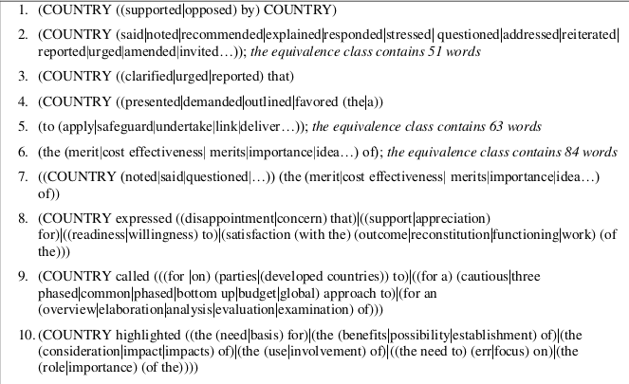Figure 1: Motifs crées automatiquement par Salway et al (2014), table 1 page 3

Cartographie des relations diplomatiques
Les travaux (Venturini et al. 2014) et (Baya-Laffite et Cointet 2014) s’intéressent à l’utilisation de méthodes digitales pour « cartographier » les relations diplomatiques liées au climat, c’est-à-dire représenter ces relations sous formes de graphes. Afin d’obtenir un corpus « délimité et cohérent », Ils choisissent aussi les rapports du volume 12 de l’ENB qui portent sur les COP. Enfin, ils mentionnent que « malgré le manque de finesse par rapport au contenu original », les résumés présentent l’avantage non négligeable d’être standardisés améliorant grandement les résultats des outils de TAL.

Extraction de relations
(Ruiz 2017) propose une méthode pour extraire les relations qui existent entre les différents acteurs du volume 12 de l’ENB et les concepts qu’ils abordent ainsi qu’une interface pour visualiser ces relations.
Par exemple :
« Les Maldives soulignent l’ampleur du travail à effectuer pour limiter l’augmentation de la température globale de moins de 1,5 °C »
Ici, un acteur, les Maldives s’expriment sur un message « l’ampleur du travail à effectuer pour limiter l’augmentation de la température globale de moins de 1,5 °C. Le prédicat lie l’acteur au message à l’aide du groupe verbal « soulignent ».
L’extraction de relations permet de créer pour chaque phrase un certain nombre de triplets (acteur, prédicat, message), où un triplet ne peut être composé que d’acteur. La standardisation des rapports de l’ENB présente l’avantage de pouvoir répartir les prédicats en trois catégories : support (par ex. approuver), opposition (s’opposer) et énonciation (souligner).
Pour son analyse, (Ruiz 2017) a utilisé les rapports journaliers de chaque COP en excluant les résumés pour éviter la redondance. Son corpus couvre 20 ans de négociations entre 1995 et 2015 avec environ 24 000 phrases et 500 000 mots.

Corpus GIEC (IPCC)

Présentation
Si le volume 12 de l’ENB qui résume les COP est un corpus politique puisqu’il recense les négociations diplomatiques entre les pays, le corpus GIEC (Groupe d’Experts Intergouvernemental sur l’Évolution du Climat) est son équivalent scientifique. En effet, le GIEC est responsable de la recherche scientifique et ne prend aucune décision politique. Ce sont les décideurs lors des négociations des COP, qui en s’appuyant sur les rapports du GIEC, prennent les décisions (Ha-Duong 2013)

Le rôle du GIEC est défini par les « Principes régissant les travaux du GIEC ».
Le GIEC a pour mission d’évaluer, sans parti pris et de façon méthodique, claire et objective, les informations d’ordre scientifique, technique et socio-économique qui nous sont nécessaires pour mieux comprendre les fondements scientifiques des risques liés au changement climatique d’origine humaine, cerner plus précisément les conséquences possibles de ce changement et envisager d’éventuelles stratégies d’adaptation et d’atténuation. Les rapports du GIEC doivent rendre compte des différentes orientations de façon impartiale, tout en traitant avec objectivité les facteurs scientifiques, techniques et socio-économiques sur lesquels reposent ces orientations.
Ha-Duong (Ibid.) continue d’expliquer que le GIEC produit 3 types de rapports : méthodologiques (inventaire des émissions de gaz à effet de serre), spéciaux (pour analyser une thématique particulière) et d’évaluation (mise au point des connaissances relatives au changement climatique), qui peuvent constituer sous certains aspects un corpus scientifique.
Le corpus GIEC est disponible sur Ortolang. Il rassemble les 5 premiers rapports datant de 1995 à 2014 (Camille Biros 2020).
Le corpus GIEC est donc un corpus scientifique qui ne correspond pas exactement au sujet des négociations diplomatiques mais qui lui sert de support scientifique.

Travaux précédents sur le corpus
(Biros et Peynaud 2019) se sont intéressées à la représentation du GIEC dans plusieurs types de documents : les rapports des COP, les rapports de l’Organisation des Nations unies, et la presse traditionnelle (Guadian UK, the New York Times, USA Today).
À l’aide d’outils de TAL, des analyses quantitatives ont été effectuées pour mesurer la fréquence avec laquelle sont mentionnés les rapports du GIEC et ce dans quel contexte.
(Ruiz 2017) utilise les rapports du GIEC pour évaluer l’outil d’extraction de relations. La similarité entre les rapports du GIEC et ceux des COP lui permet d’obtenir une meilleure idée des forces et faiblesses de son système.

Du texte aux données quantitatives : Scraping

Explications du concept
Le scraping (en français, extraction) est une technique qui permet de transformer des informations, c’est-à-dire des données non-structurées comme celles que l’on trouve sur le web en données structurées (De S Sirisuriya 2015). Pour les informations du web, on parle de web scraping, extraction de contenu web.
Il existe une multitude de techniques permettant le scraping suivant le format des données non structurées que l’on veut récupérer et le format dans lequel on a besoin de les convertir pour le besoin de l’analyse. La méthode la plus basique est le copié-collé, mais il existe un grand nombre de logiciels et de librairies de programmation. La librairie BeautifulSoup est utilisée pour le scraping en langage informatique Python (Chandra et Varanasi 2015).

Possibilités de scraping sur le corpus ENB
Le volume 12 du corpus de l’ENB qui recense les rapports des COP sur le changement climatique est disponible dans le format HTML ou PDF,
Le format PDF présente des avantages : lecture agréable, format fixe sur tous les systèmes.. Cependant il est difficile de le convertir en un fichier texte. Récupérer le contenu textuel depuis un PDF génère des erreurs. Il est possible de trouver dans le rendu final des erreurs comme des mots concaténés ou des doubles espaces.
Le format HTML a l’avantage d’avoir l’intégralité du contenu textuel écrit en clair.
Le langage HTML est un langage à balise, c’est-à-dire que le contenu, le texte est englobé dans des balises (<li> Voici mon texte </li>) qui serviront au navigateur internet pour interpréter le ficher et l’afficher sur l’écran de l’utilisateur. Le web scraping permet alors depuis ce fichier HTML d’extraire le contenu textuel.
Aussi, la présence de cette structure sous forme de balisage présente l’avantage de créer une délimitation claire des différentes sections du texte : introduction, corps, conclusion.(Wilkerson et Casas 2017)
De plus, ce balisage permet de récupérer efficacement des informations supplémentaires comme les titres qui apparaîtront entre balises <h3></h3>, les données fournies sous forme de listes (voir ci-dessous), ainsi que les mots en gras avec <strong> ou encore les mots qui sont mis en exergue avec <em> :
<ul>
<li>Elément 1</li>
<li>Element 2</li>
</ul>

Scraping dans les travaux de Venturini et Ruiz
Concernant le volume 12 de l’ENB, (Ruiz 2017) a choisi les fichiers HTML plutôt que les fichiers PDF et a pris le parti de pas garder d’informations liées aux balises mais de nettoyer le texte intégralement. Il a créé deux types de fichiers, les premiers sont des fichiers textes qui ont servi à l’analyse par les outils de TAL, les deuxièmes au format XML, un autre format à balise pour permettre l’indexation des textes pour la visualisation et l’exploration de ceux-ci.
De son côté l’équipe de (Venturini et al. 2014) se sont servis du balisage pour séparer les documents en plusieurs parties qui ont aussi été annotées avec des métadonnées.

Technologies pour aperçu de corpus

Principes de base : Création d’une pipeline
La pipeline (chaîne) est une série d’opérations et méthodes de traitement que l’on applique aux textes pour en obtenir des données. Les premières étapes d’une pipeline de TAL sont toujours sensiblement les mêmes. Et ces transformations basiques du texte permettent ensuite d’appliquer des méthodes spécifiques.

Séparation du texte en phrases
C’est le processus qui vise à découper le texte en une liste de phrases. D’apparence très simple car évident pour un humain, la tâche peut s’avérer plus ardue qu’il n’y paraît pour une machine en raison de l’ambiguïté des marqueurs de fin de phrases. En effet, les signes de ponctuation ont aussi d’autres utilités, par exemple dans les abréviations.
Read et al. (2012) a fait un état de l’art sur la « détection automatique des phrases » pour la langue anglaise. Il explique qu’il y a trois méthodes :
- Une méthode heuristique à base de règles et d’exceptions qu’on retrouve souvent écrite en regex.
- Une méthode à base d’un apprentissage supervisé qui s’appuie sur un échantillon annoté manuellement.
- Une méthode non-supervisée qui requiert uniquement une grande quantité de texte non annoté.
D’après cette étude, les résultats sont bons pour les 3 méthodes, avec des performances supérieures à 90 %, cependant une combinaison des méthodes pourraient des résultats encore meilleurs.
Étant donné que cette opération est à la base de toute pipeline de TAL, elle est gérée automatiquement par la plupart des outils de TAL comme spaCy ou AllenNLP.

Tokenisation
La tokenisation est le découpage du texte en unité lexicale, token. Une phrase du corpus comme « La France s’oppose à des restrictions plus strictes » serait découpée en [La, France, s’, oppose, à, des, restrictions, plus, strictes,].
Les outils de TAL comme spaCy gère la tokenisation.

Lemmatisation
La lemmatisation consiste à attribuer à chacun des tokens sa forme canonique, celle que l’on trouve généralement dans le dictionnaire. On passe de lexèmes, la forme qui contient les flexions (conjugaisons, marque du genre ou du pluriel) à un lemme, la forme la forme commune (ELHassani et Hamdani 2011).
Notre phrase exemple devient [La France, se, opposer, à, de, restrictions, plus, stricte],

Analyse morphosyntaxique
L’analyse morphosyntaxique détermine la nature du mot (part of speech). La nature du mot est indépendante du reste de la phrase. On peut ajouter un deuxième élément qui est la forme grammaticale. Elle contient le genre, le nombre ainsi que le mode, le temps et la voix pour les verbes.
Pour notre phrase, on trouve que « la » est un déterminant, « France » un nom propre, « opposer » un verbe, « restriction » un nom, « stricte » un adjectif
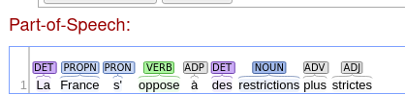Figure 2: Exemple d’analyse morphosyntaxique grâce à l’interface web de Standford CoreNLP

Analyse en constituants
L’analyse en constituants représente la phrase sous forme d’une arborescence où les éléments sont emboîtés les uns dans les autres. La phrase est découpée en constituants immédiats qui eux-mêmes sont découpés en constituants immédiats jusqu’à ce qu’il ne reste que des unités lexicales irréductibles, c’est-à-dire des tokens.
Par exemple, dans la phrase qui sert d’exemple, une analyse en constituants consisterait à la découper en quatre constituants immédiats :
- « La France », le syntagme nominal
- « s’oppose », le syntagme verbal
- « à des restrictions plus strictes », syntagme nominal avec préposition
- le point, pour ponctuation
Et l’on peut diviser ces quatre éléments. Par exemple « à des restrictions plus strictes » devient :
- « à », préposition (une unité lexicale)
- « des restrictions plus strictes », un syntagme nominal que l’on peut encore découper…
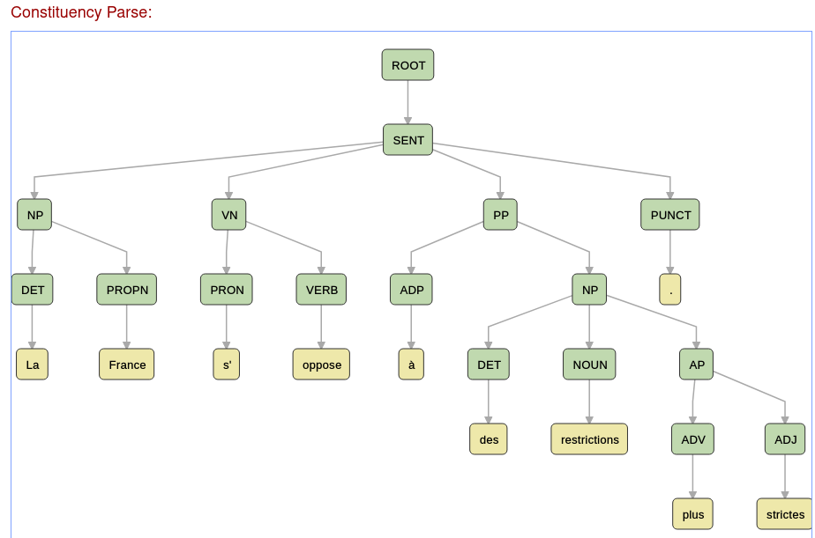Figure 3: Exemple d’analyse en constituants grâce à l’interface web de Standford CoreNLP (Daniel Jurafsky et James H. Martin. 2020).

Analyse en dépendance
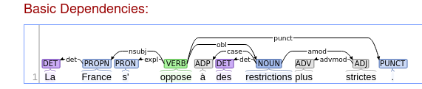Figure 4: Exemple d’analyse en dépendance grâce à l’interface web de Standford CoreNLP
L’analyse en dépendance propose un découpage de la phrase suivant la fonction syntaxique des mots. L’arborescence est centrée autour du verbe qui est le noyau de la phrase. Du verbe dépend généralement un sujet et un objet qui sont composés d’éléments plus petits. Dans notre exemple le groupe objet est « à des restrictions plus strictes » avec « restriction » comme noyau qui va être précisé par « plus strictes ».
L’analyse en dépendance est intéressante pour l’extraction de relations puisqu’elle permet l’identification d’un verbe, le prédicat, d’un sujet, l’acteur, et d’un objet, le message. Elle peut potentiellement faire partie d’une pipeline qui permettrait d’extraire les relations dans le corpus de l’ENB

Technologie d’analyse
En plus des composantes basiques d’une pipeline de TAL que nous avons vues, s’ajoutent des technologies d’analyse plus avancées.

Phrases-clés
L’extraction de phrases-clés est une technique de TAL très utilisée pour la fouille de textes (Ruiz 2017). « Les phrases-clés sont des n-grams de différentes tailles, composées d’une ou plusieurs unités lexicales, qui contiennent les principaux concepts d’un document donné. » (Moretti, Sprugnoli, et Tonelli 2015).
Cette technique permet d’obtenir rapidement le sens général d’un texte sous la forme d’un ensemble de mots ou de phrases. Elle présente aussi l’avantage de faciliter l’usage d’autres outils de TAL comme la catégorisation, la recherche d’opinion ou le résumé.(Hasan et Ng 2014). Couplé avec une interface dédiée à la visualisation, l’extraction de phrases-clés permet aussi de faciliter la navigation dans un groupe de documents, permettant une « lecture distante » des textes.(Moretti, Sprugnoli, et Tonelli 2015)
D’après (Hasan et Ng 2014), l’extraction de phrases-clés consistent généralement en deux étapes :
- Dans un premier temps sont désignés des candidats, à l’aide d’un pipeline basique qui génère une liste des expressions les plus fréquentes, après que le texte a subi une tokenisation, une lemmatisation et une analyse morphosyntaxique
- Ensuite, différentes méthodes supervisées ou non-supervisées permettent de choisir les phrases-clés parmi les candidats.
L’extraction de phrases-clés offrent un taux de réussite autour de 30 % à 40 % sur la plupart des types de textes analysés, ce taux, qui varie suivant le type de texte, en apparence faible est à relativiser étant donné la manière dont l’extraction de phrases-clés est effectuée..(Hasan et Ng 2014 ; Ruiz 2017)
Nous avons travaillé avec l’outil KeyBERT qui extrait des phrases-clefs à l’aide d’une approche d’apprentissage profonde non supervisée (Sharma et Li 2019). Cet outil propose une approche à base de réseaux neuronaux. En effet, comme son nom le laisse entendre, KeyBERT utilise les résultats de BERT, le modèle linguistique de référence, développé par des chercheurs de Google et entraîné sans étiquetage manuel sur le corpus de Wikipédia (Devlin et al. 2019).
Les résultats de KeyBERT sont de très bonnes factures sans toutefois surpasser ceux des outils Text-Rank et Signle-Rank qui utilisent une technologie à base de graphe. Cependant, plus les textes sont longs, plus la performance de KeyBERT augmente (Giarelis, Kanakaris, et Karacapilidis 2021).

Liage d’entités
La technologie du liage d’entités, plus communément appelé par son nom anglais Entity linking (EL) permet d’identifier dans un texte les occurrences de termes qui sont présents dans une base de données et d’annoter le texte à l’aide des concepts présents dans la base de données (Ruiz 2017).
Par exemple, dans la phrase « L’Inde est le 3e pays consommateur d’énergie au monde, loin derrière la Chine et les États-Unis. ». Le liage d’entité devra annoter et trouver dans une base de données les mentions des pays « Inde », « Chine » et « États-Unis ». Mais il devra aussi être capable d’annoter avec le même concept l’adjectif indien dans :« Si cette énergie compte actuellement pour environ 3 % de la production indienne d’électricité » qui réfère au même concept.
Le liage d’entité doit être couplé avec la reconnaissance d’entités nommées (REN) qui constitue la première étape d’une pipeline de liage d’entités ou d’extractions de la relation (Dupont 2017). La REN permet d’identifier des concepts : noms de personnes, d’organisations, lieux ou dates dans un texte (Sang et De Meulder 2003). Récemment, les modèles basés sur l’apprentissage profond ont permis une amélioration significative des résultats de la REN sur les textes en langue anglaise (Yadav et Bethard 2019).

Un passage du mémoire du mémoire de (AMIRAT 2020) :
« L’extraction des entités nommées consiste à détecter dans un texte les noms propres et les classifier dans des catégories, ou sous catégories prédéfinies telles que : nom de personne, lieu, adresse, etc. La tâche de la reconnaissance des entités nommées est souvent utilisée comme une étape de prétraitement dans d’autres applications de traitement automatique du langage naturel telles que la traduction automatique, la recherche d’information, la création d’agent conversationnel ou autres. Récemment, l’apprentissage profond a été appliqué dans le domaine de la reconnaissance des entités nommées, montrant des résultats prometteurs. »
Le liage d’entités va aussi de pair avec la désambiguïsation lexicale en dernière étape, qui consiste à déterminer le sens d’un mot polysémique dans son contexte en question (Moro, Raganato, et Navigli 2014)
Pour reprendre notre exemple, le groupe nominal « Indiens d’Amérique » devra lier avec le concept d’Amérindiens et non avec le pays Inde. Il en va de même avec le « cochon d’inde » qui n’a rien à voir avec le pays.

Réseaux de cooccurrences
La cooccurrence est la présence simultanée de deux ou plusieurs mots dans un contexte proche. On s’intéresse alors à la fréquence d’apparition d’une cooccurrence de deux mots ou expressions (Stuart et Botella 2009)
Une cooccurrence indique généralement une proximité sémantique, une collocation ou bien une expression idiomatique. Élève et professeur, nuit et noire, port et bateau sont des exemples de paires de mots que l’on va retrouver dans un même contexte plus souvent que deux mots choisis au hasard (Evert 2005).
Par extension, un réseau de cooccurrences est une visualisation de l’ensemble des cooccurrences dans un texte, représentant la proximité des mots. Quel est le mot qui apparaît le plus souvent avec quel mot. Plus la fréquence de la cooccurrence est élevée, plus le lien entre les mots sera marqué, soit en étant plus proche, soit avec un trait plus gros.
Il est possible d’améliorer l’extraction de cooccurrence à l’aide de techniques de TAL comme la suppression des mots vides et de la ponctuation.
Les mots qui apparaissent très proches sur le graphe forment alors des clusters (groupements)

Étiquetage en rôle sémantique (Semantic Role Labelling, SRL)
« L’analyse en rôle sémantique essaye de décrire la relation qui existe entre un constituant syntaxique et son prédicat dans une phrase. Un argument sémantique est typiquement un agent passif (patient) ou actif (agent) ou un instrument, ou des arguments complémentaires comme la location, la temporalité, la manière ou la cause. Ces arguments permettent généralement de répondre aux « Qui », « Quand », « Quoi », « Où » « Pourquoi » (Carreras et Marquez 2004).
L’étiquetage en rôle sémantique se fait en général en deux étapes : la phrase est d’abord découpée en arguments et ensuite ces arguments sont classifiés et leur rôle déterminé.(Léchelle 2014)
L’étiquetage s’appuie sur un corpus d’apprentissage, PropBank et NomBank qui sont des corpus de propositions dans lesquels les arguments sont annotés ou encore FrameNet, une base de données contenant des propositions annotées sémantiquement (Palmer, Gildea, et Kingsbury 2005) (Léchelle 2014).
Les modèles d’étiquetage en rôle sémantique les plus récents se basent sur des représentations syntaxiques pour en déduire les relations sémantiques. Ils utilisent des réseaux convolutifs sur graph (graph convolutional networks) qui sont une sous-classe de réseaux de neurones.(Marcheggiani et Titov 2017)
AllenNLP propose un modèle pré-entraîné d’étiquetage en rôle sémantique basé sur BERT (Shi et Lin 2019 ; Devlin et al. 2019).
BERT pour Bidirectional Encoder Representations from Transformers est le modèle produit par des chercheurs de Google qui a révolutionné l’état de l’art d’un certains nombres de technologies de TAL en 2018. Le modèle de SRL d’AllenNLP est adapté de BERT (Shi et Lin 2019). Les résultats obtenus font jeux égal avec les meilleures technologies du moment comme celle de (Ouchi, Shindo, et Matsumoto 2018) qui utilise les propriétés syntactiques des mots (analyses morpho-syntaxique, analyses des lemmes) (Nair et Bindu 2021).
La figure 5 propose un exemple d’étiquetage qui est très intéressant pour l’acquisition d’un triplet « Acteur, prédicat, message » dans le cadre de l’extraction des relations dans le corpus ENB.
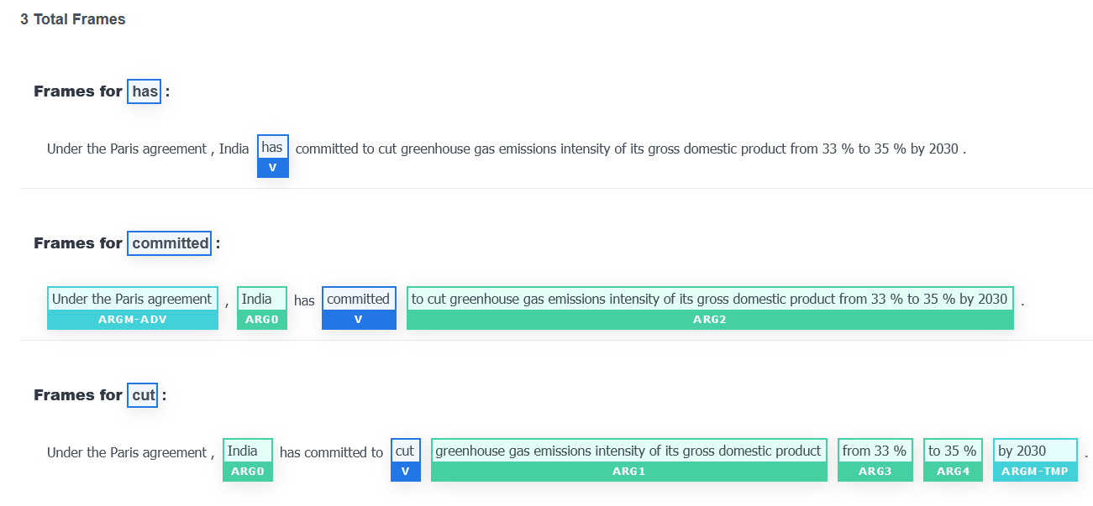Figure 5: exemple d’étiquetage avec AllenNLP (https://demo.allennlp.org/semantic-role-labeling)
Le système propose différents résultats suivant le prédicat choisi, seulement puisque le corpus ENB est écrit dans un anglais simplifié, le nombre de prédicats disponibles est limité.

Résolution des anaphores et de la coréférence
Pour définir la notion d’anaphore, le concept de cohésion est utilisé. Il définit une phrase comme un ensemble de mots cohérents entre eux plutôt qu’une suite de mots isolés (Mitkov 2014). L’anaphore se sert de cette cohérence et décrit un cas où un des arguments fait référence à un autre. L’anaphore est l’argument qui fait référence tandis que l’argument auquel est fait référence est nommé l’antécédent.
La cataphore est l’équivalent de l’anaphore quand la référence, postcédent, apparaît après la reprise.(Sukthanker et al. 2018)
La coréférence est une notion plus large où deux termes font référence à la même entité. « Pas de page Wikipedia pour la prix Nobel de physique 2018. Le 2 octobre, la physicienne canadienne Donna Strickland a remporté le prix Nobel de physique. » est un exemple de coréférence. « la prix Nobel » réfère à la même entité que « Donna Strickland ». Ce sont la même personne.

Figure 6: extrait de https://www.downtoearth.org.in/coverage/india/climate-change-package-51338
Dans l’exemple de la figure 8, la phrase a été passée dans l’outil de résolution des coréférences de AllenNLP pour une meilleure visualisation. L’outil identifie le déterminant possesif « its » et le pronom personnel « it » comme des anaphores de l’antécédent « India ».
Le sujet des anaphores est très complexe. Cependant le corpus ENB étant rédigé dans un anglais simplifié, les anaphores qui s’y trouvent sont limitées aux anaphores pronominales.
Pour la résolution des coréférences, nous avons expérimenté avec l’outil développé par AllenNLP. Similairement au module d’analyse en rôle sémantique, le module de résolution des coréférences se base sur SpanBERT une extension de BERT (Lee, He, et Zettlemoyer 2018).

Pipelines appliquées au corpus ENB

Cartographie
Venturini et al. (2014) ont choisi d’utiliser une méthode de réseaux de cooccurrences afin d’observer comment les différents thèmes liés au climat ont évolué au fil des années. Ils se sont servis du CorText Manager qui a permis d’effectuer la pipeline de base ainsi que l’extraction de phrases-clés. Cependant, le résultat de cette extraction a été revu par des experts du climat qui n’ont gardé que les termes pertinents. À partir de ces termes, l’analyse à l’aide de réseaux de cooccurrences a été effectuée, toujours sur CorText, mettant en évidence la « proximité » entre les différents acteurs et les différents concepts. Pour ce faire, chaque paragraphe du corpus a été étiqueté, marquant la présence d’acteurs et de termes/concepts au sein du paragraphe.
De plus, les experts ont manuellement mis en évidence des thèmes plus généraux dans lesquels les différents termes ont regroupés.
À partir de là, ils ont pu créer une interface de recherche par acteurs, ou thèmes ainsi qu’une chronologie montrant l’évolution de la fréquence des différents termes présents dans le corpus.

Induction de grammaire
Salway, Touileb, et Tvinnereim (2014) ont utilisé l’induction de grammaire pour obtenir des « motifs » (patterns) concernant les acteurs et les thèmes du volume 12 du corpus de l’ENB.
À partir de 594 publications couvrant la période 1995-2013 , nettoyées et tokenisées, ils ont identifié et remplacé toutes les mentions de pays par des tokens « COUNTRY » afin de rendre les motifs entre acteurs et thèmes plus évidents.
Une utilisation répétée de l’algorithme « ADIOS » d’induction de grammaire sur les 32288 phrases de texte a permis de dégager 53 motifs apportant des informations sur le corpus. « TEL PAYS est en accord/en opossition avec TEL PAYS »
Ce motif d’accord/opposition a aussi permis d’établir une carte d’accord/opposition.

BIROS
Biros et Peynaud (2019) ont aussi utilisé les réseaux de cooccurrences afin de mettre en évidence les contextes proches du mot « IPCC » (correspondant au GIEC) dans différents documents : rapports de l’ENB, rapports de l’ONU et articles de presse. Pour ce faire, l’outil TXM est utilisé. TXM est un logiciel de textométrie développé par des chercheurs de l’École normale supérieure de Lyon et de l’université de Franche-Comté qui permet de nombreuses opérations de traitement des langues.(Heiden 2010)
À l’aide de TXM, il est possible de déterminer quels mots apparaissent le plus souvent dans le contexte proche de « IPCC » ou de ses variantes. TXM permet d’utiliser une fonction de vraisemblance (log-likelihood) pour affiner la recherche et ne garder que les termes porteurs de sens pour éliminer les mots vides (déterminants, conjonctions de coordinations, etc.) (Fisher 1992).
Un contexte de dix mots à droite et à gauche de « IPCC » a été choisi et n’ont été gardé que les 50 mots qui apparaissent le plus fréquemment en présence de « IPCC »
Les verbes sont traités à part. Ceux qui sont racines quand « IPCC » est sujet ou objet de la phrase sont triés et classés en fonction de leurs caractéristiques sémantiques (support, opposition, énonciation).

Pipeline Ruiz
Le travail de Ruiz (2017) vise à l’extraction des relations dans un corpus de négociations diplomatiques. Cette relation est définie par un triplet (acteur, prédicat, message) où l’acteur est généralement le sujet de la proposition, le prédicat le verbe ou un nom de parole et le message l’objet.
Pour extraire ces triplets, une pipeline de TAL est utilisée. Elle s’appuie d’abord sur la libraire IXA PIPELINE (Agerri, Bermudez, et Rigau 2014)
Ensuite l’analyse en dépendance et l’étiquetage en rôles sémantiques sont effectués grâce au module IXA-PIPE-SRL.
Pour le liage d’entité, c’est l’outil DBPEDIA SPOTLIGHT (Mendes et al. 2011) qui a été utilisé, permettant d’avoir accès au contenu de la base de données de Dbpedia. Cet outil permet aussi de faire la désambiguïsation en comparant les propositions avec les différents paragraphes de Wikipédia d’une entité donnée.
Pour l’extraction de termes, YaTEA est utilisé ce qui permet de générer une liste de termes d’un ou plusieurs mots de façon non supervisée (Aubin et Hamon 2006).
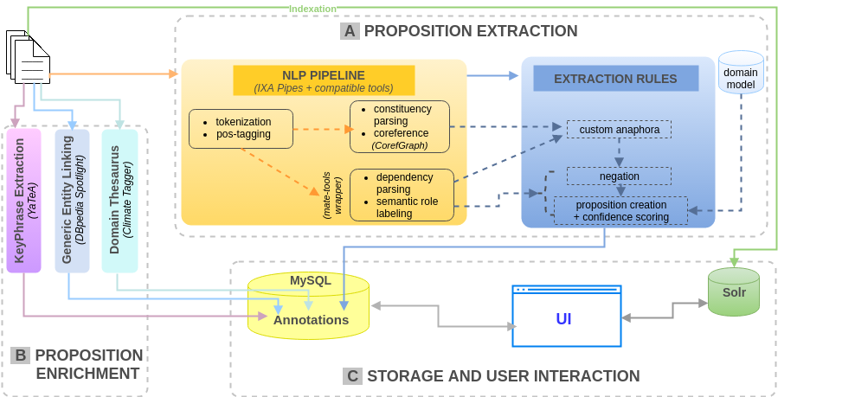Figure 7: Illustration de la pipeline de Ruiz 2017

Évaluation
L’évaluation est décrite comme une étape indispensable par (Wilkerson et Casas 2017). Les systèmes de TAL utilisent généralement la mesure de F-score pour évaluer la performance (Derczynski 2016).

F-score
Le F-score mesure l’exactitude d’un système. Le score est compris entre 0 et 1. 0 quand tous les résultats sont faux et 1 quand ils sont tous justes. La fonction F-score utilise deux mesures dans son calcul : la précision et le rappel.
Pour calculer la précision et le rappel, on utilise les notions de vrais positifs, faux positifs, vrais négatifs et faux négatifs.
- Vrai positif : le système a annoté un élément et il s’avère après comparaison avec le gold standard que cette annotation est correcte
- Faux positif : le système a annoté un élément mais l’annotation est incorrecte
- Vrai négatif : le système n’a pas annoté un élément à raison
- Faux négatif : le système n’a pas annoté un élément à tort
La précision correspond au ratio d’éléments correctement annoté par le système sur le nombre total d’éléments qu’il a annotés. La formule est : vrais positifs / (vrais positifs+faux positifs) (Derczynski 2016).

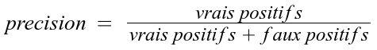Figure 8: Formule de la précision

Le rappel est le ratio du nombre d’éléments annotés correctement par le nombre d’éléments qui auraient dû être annotés. La formule est : vrais positifs / (vrais positifs + faux négatifs).

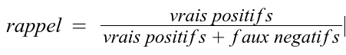Figure 9: Formule du rappel

Prenons l’exemple d’un système qui identifie des entités à l’aide d’une base de données. Soit un échantillon de 100 mots, l’annotation manuelle donne 20 mots qui peuvent être associés à la base de données. Le système associe 18 mots à des entités mais seuls 15 de ces liaisons sont correctes.
On a donc :
- 15 vrais positifs
- 3 faux positifs
- 78 vrais négatifs
- 5 faux négatifs
On définit le F-score comme ceci :
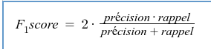Figure 10: Formule pour le Fscore

Dans notre exemple, on trouve précision de 83.3 % et un rappel de 75 % pour un F-score de 79 %.

Matrice de confusion
La matrice de confusion est un autre moyen de représenter l’exactitude d’un système, c’est un tableau de deux colonnes et de deux lignes dans lequel on ajoute les données que nous avons calculées de la manière suivante :
Vrais positifs | Faux négatifs
Faux positifs | Vrais négatifs
Table 1: Matrice de confusion

Donc pour notre exemple :
15 | 5
3 | 78
Table 2: Matrice de confusion pour l'exemple 1.4.1

Évaluation des travaux sur le corpus ENB

Ruiz (2015)
Pour évaluer son système, Ruiz (2017) a annoté manuellement 100 phrases contenant 311 propositions extraites des rapports de COP du volume 12 du corpus ENB.
Pour l’évaluation, le système annote les 100 phrases et le résultat est comparé à l’annotation manuelle. La précision est égale au nombre de propositions correctement annotées par le système divisé par le nombre de propositions extraites par le système. Le rappel est le nombre de propositions correctement annotées par le système divisé par le nombre de proposition extraites dans l’annotation manuelle.
Afin de tester le système sur un corpus pour lequel il n’avait pas été prévu, il a aussi annoté 283 phrases contenant 566 propositions qui ont été extraites des IPCC du corpus ENB (ENB-IPCC).
Dans les deux cas, les phrases choisies présentent des difficultés pour le système : négation, présence de plusieurs acteurs ou plusieurs prédicats dans une même phrase, ou encore présence d’un prédicat nominal.
La précision (P), le recul (R) et le score F1 ont été calculés :
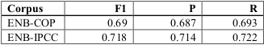Figure 11: score F1, précision et rappel sur le corpus des COP et des IPCC

Ruiz, Plancq, et Poibeau (2016) considère les résultats acceptables pour une pratique d’exploration de corpus.
Le tableau ci-dessous décrit sur quelle partie du triplet les erreurs se produisent. La première ligne correspond au nombre de fois où le verbe est faux, la deuxième au nombre de fois où la déclaration est fausse, la troisième quand ces deux éléments sont faux.

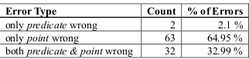Figure 12: Nombre et pourcentage d’erreurs par type d’erreurs sur le corpus ENB-COP

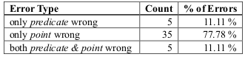Figure 13: Nombre et pourcentage d’erreurs par type d’erreurs sur le corpus ENB-IPCC

D’après (Ruiz, Plancq, et Poibeau 2016), le test est très exigeant puisqu’il demande une correspondance parfaite entre les données de l’échantillon et les données fournies par le système pour obtenir le point.
Pour autant, il considère que beaucoup d’erreurs sont dues à la difficulté de délimiter les déclarations de négociation à l’aide d’analyse en rôles sémantiques.

Visualisation

Climate Negotiations Browser
C’est l’interface web crée par (Venturini et al. 2014 ; Baya-Laffite et Cointet 2016) .Elle permet de naviguer et de faire des recherches dans des paragraphes où est mentionné un acteur ou un concept auparavant repéré manuellement par des experts. On peut voir la liste de concepts sur l’aperçu ci-dessous avec « Topics ».
Il est aussi possible de filtrer en fonction de l’année et des différentes conférences qui ont eu lieu cette année-là. Il existe un filtre appelé « Groupings » qui propose des analyses avec un groupement pertinent d’acteurs.
Une fois le filtrage effectué, il est possible d’accéder au paragraphe qui correspond à la requête ainsi qu’à l’intégralité du résumé de la conférence correspondante (Verbatims).
Enfin pour chaque requête, des statistiques sur les concepts, les évènements ou encore les groupements d’acteurs sont proposés. En choisissant un acteur précis, il est possible de connaître le groupement dans lequel le pays est le plus présent, les sujets traités, la fréquence et l’année de sujets traités.
Enfin, une échelle de temps est proposée en dessous du Verbatim. Elle affiche la fréquence d’apparition d’un sujet ou d’un acteur au fil des ans.
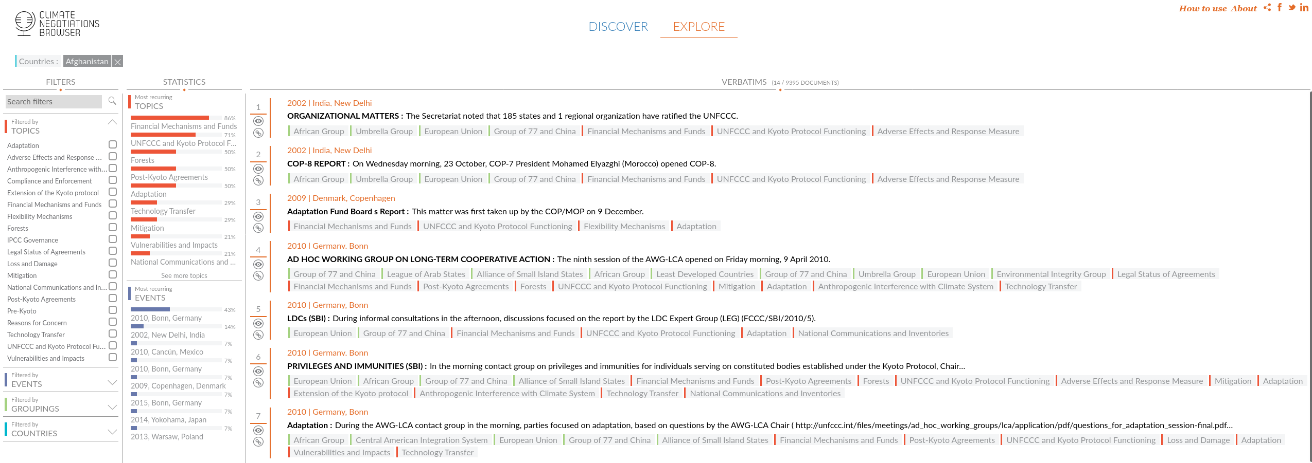Figure 14: L’interface de Climate Negociations Browser avec les différents concepts sur la gauche (Topics)

L’onglet « Discover » permet à l’aide de graphiques d’obtenir un aperçu du corpus avec l’évolution des sujets de conversation en fonction du temps. Et d’accéder aux « Verbatims » qui correspondent.

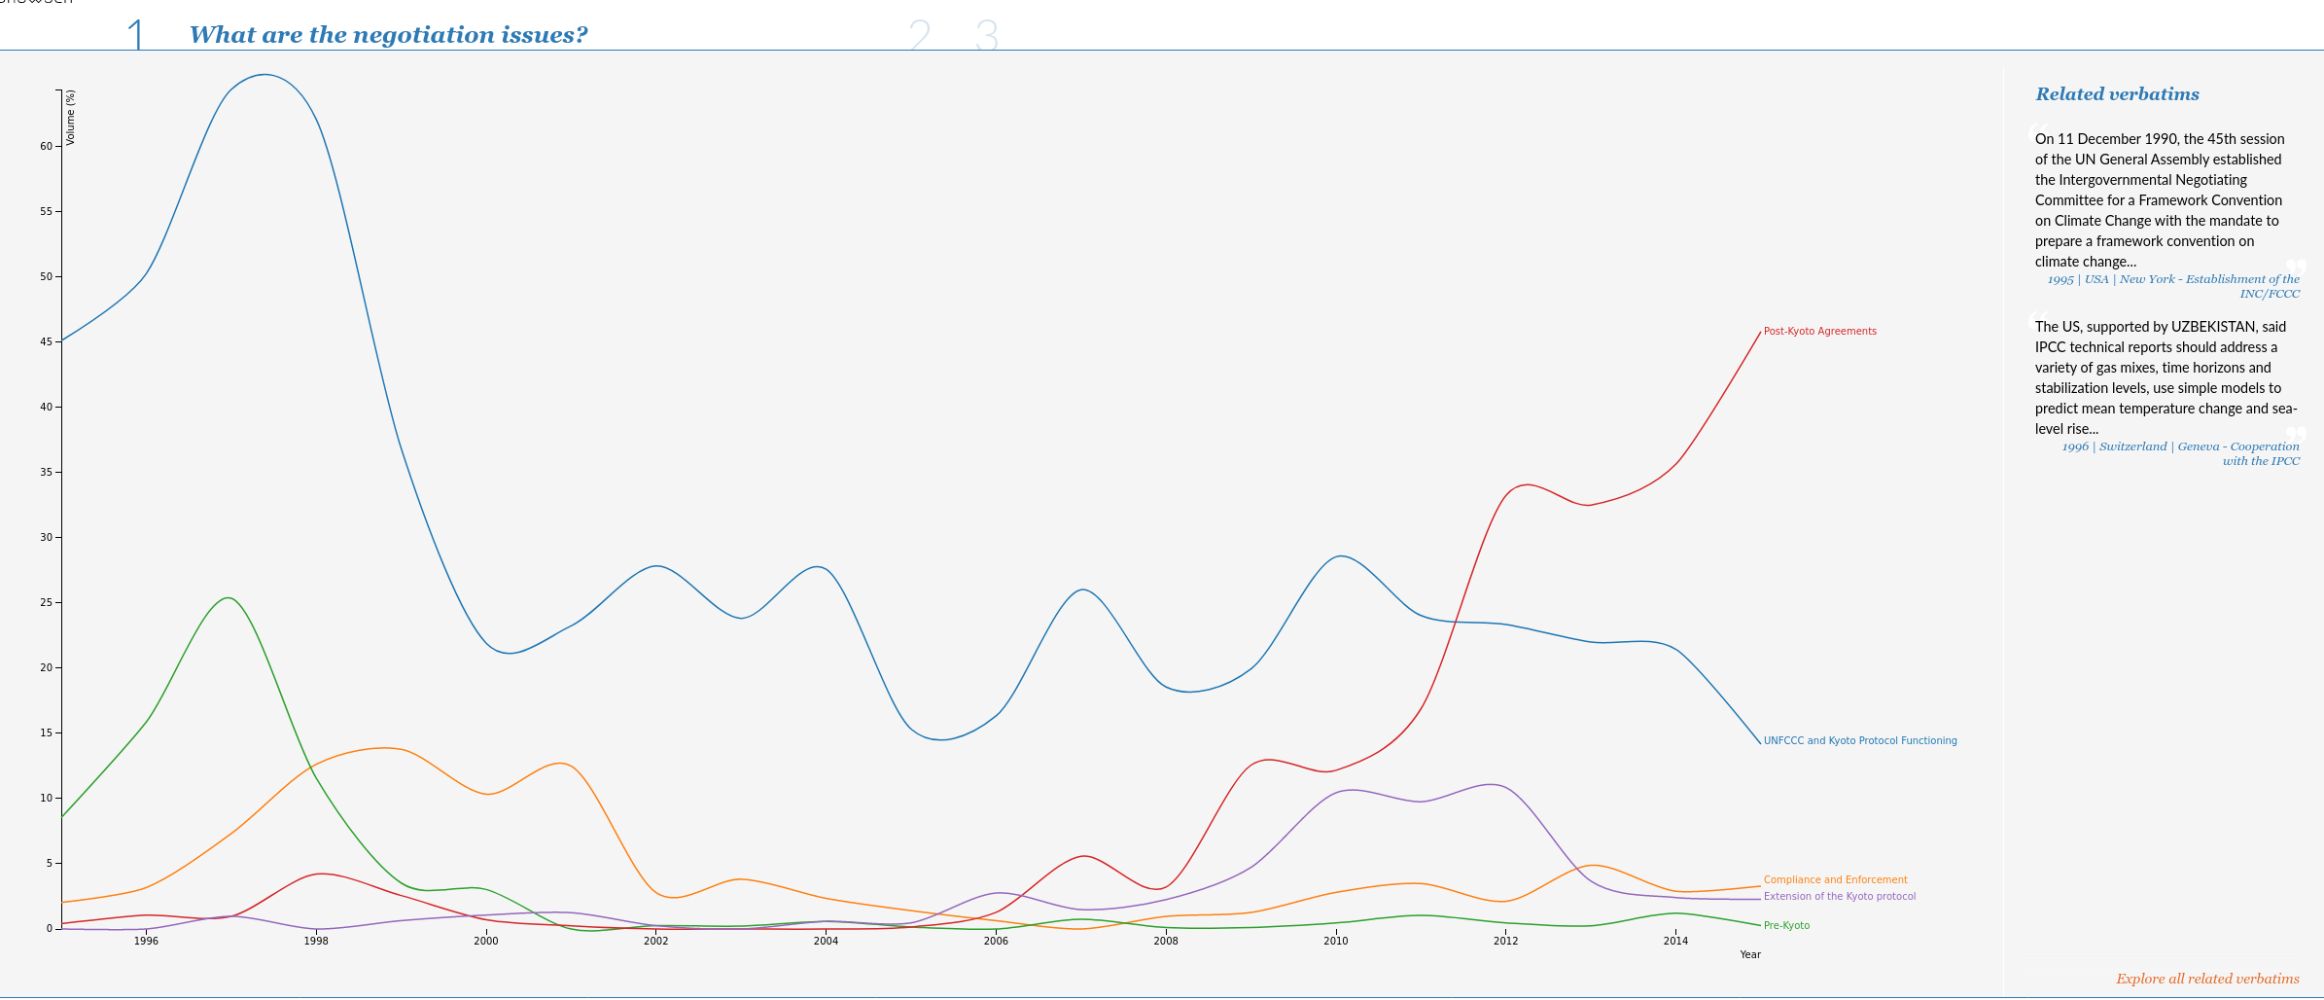Figure 15: Onglet « Discover » de l’interface « Climate Negotiations Brower » qui affiche le volume de publication en fonctions du temps pour des sujets donnés.
Ruiz (2017) rappelle que les requêtes sont effectuées à partir des métadonnées, et de thèmes définis manuellement par des experts. Il n’est pas possible de faire de recherche directement dans le texte. De plus, la recherche s’effectue uniquement à partir de paragraphes plutôt que de phrases.

P.A.S.R.L
C’est l’interface de Ruiz (2017) Elle permet d’« explorer les positions des pays et de les comparer en fonction de termes extraits dans leurs messages, ainsi que des concepts de DBpedia et des concepts du thesaurus du domaine. »
Il est possible d’y faire une recherche par « acteurs » et « actions » ou « point ». Et pour les actions qui sont réparties en 3 catégories, il est possible de choisir entre les actions de « support » « d’opposition » et de « constatation ».
Sur le côté gauche s’affiche les triplets (acteur, action, point) ainsi que l’année, le numéro de la COP correspondante et un indice de confiance (allant de 1 à 5).
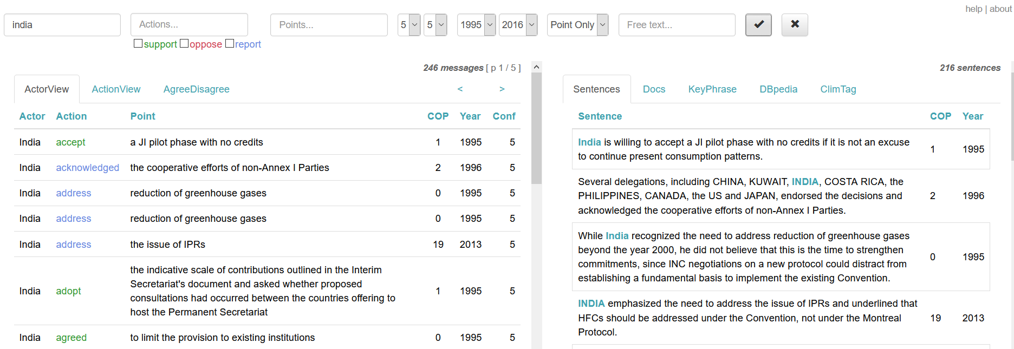Figure 16: Aperçu de l’interface de P.A.S.R.L
Sur le côté droit, on trouve le contexte des phrases extraites (« Sentences ») et la mention du document d’où ont été extraites les phrases (« Docs »).

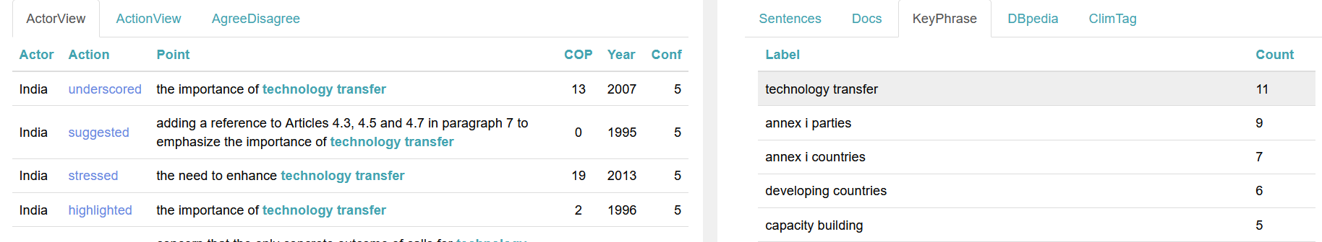Figure 17: P.A.S.R.L avec l’onglet des phrases-clefs pour « India »(KeyPhrase)
L’onglet « KeyPhrase » donne les mots-clefs qui apparaissent le plus souvent dans le contexte recherché (ici « India »). Un clic sur le mot-clef permet d’avoir accès à la phrase d’où est extrait le mot-clef dans la partie gauche.

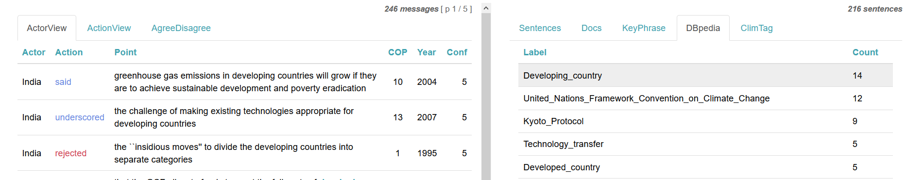Figure 18: P.A.S.R.L avec l’onglet « DBpedia »
L’onglet Dbpedia fonctionne de manière identique à celui de KeyPhrase, il affiche les liages d’entité les fréquentes. Un clic sur l’entité permet d’avoir accès à la phrase dans la partie gauche.

Plotly Dash
Dash est une libraire Python qui permet de créer des applications web dédiées à l’analyse, l’exploration et la visualisation des données. La libraire est développée par l’entreprise Plotly et est open-source sous licence MIT.
La libraire Dash offre la possibilité de coder le front-end et le back-end d’une application web en python sans devoir maîtriser le langage HTML ni le langage JavaScript qui sont intégrés dans le module. Elle permet en quelques lignes de code et sans connaissances étendues en développement web de mettre en évidence des problématiques liées aux données sous forme de graphiques, tableaux ou autres visualisations (Hossain 2019). Cet outil permet de concevoir la visualisation et l’exploration du corpus ENB sous un autre angle. En effet, l’idée derrière la libraire Dash est qu’il est facile de mettre en place une série de graphiques, tableaux qui se mis-à-jour en fonction des paramètres choisis par l’utilisateur.

Étapes du projet

Actualisation du corpus
La première partie du mémoire consiste en la création du corpus ENB dédié au climat, actualisé avec tous les rapports disponibles dans le volume 12 de l’ENB . Pour ce faire un script python a été utilisé afin de scraper et nettoyé tous les rapports pour créer un base de données textuelle.

Extraction des relations avec une pipeline SpaCy utilisant AllenNPL
La deuxième étape du mémoire consiste à extraire les relations entre les acteurs, les prédicats et les messages sous forme de triplets (acteur, prédicat, message).
Pour ce faire, une pipeline spaCy utilisant les annotations en rôles sémantiques d’allenNLP a été utilisée.
AllenNLP est un outil très performant puisqu’il dispose d’un module d’étiquetage en rôle sémantique, un module de résolution de coréférence, un module de reconnaissance des entités nommées et un module d’analyse en dépendance. Le modèle produit de très bon résultat (Shi et Lin 2019).
Les résultats sont fournis en JSON.
“description”: "[ARG0 : India and China] do [ARGM-NEG:not] [V : reaffirm] [ARG1 : pledge to 2015 Paris climate change accord]"

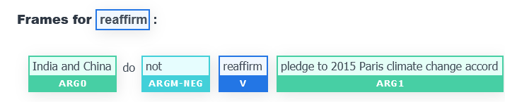Figure 19: Module d’étiquetage en rôle sémantique d’AllenNLP

On voit qu’entre les deux modules des figures 18, on peut rapidement générer un triplet (acteur, prédicat, message) avec possibilité de détecter la négation, et la présence de plusieurs acteurs.

Enrichissement des propositions
La troisième partie du mémoire consiste à enrichir les triplets (acteur, prédicat, message) à l’aide mots-clef. Nous avons d’abord extrait des mots-clef avec l’outil KeyBERT, lui aussi basé sur BERT (Devlin et al. 2019). Pour proposer une deuxième d’enrichissement, nous avons créé des clusters en nous basant sur les travaux de Venturini et al. (2014). Chaque proposition est alors évaluée et rattachée à un ou plusieurs de ces clusters. Cette approche permet d’apprécier les thèmes les plus abordés dans le corpus.

Visualisation des résultats
En partant de l’interface PASRL proposé par Ruiz (2017), nous avons développé une application web srl-enb-app à l’aide du framework « Plotly-Dash » permettant de :
Filtrer la base de données en fonction des années, des acteurs, des types de prédicat, des « clusters de Venturini » et aussi à l’aide d’une recherche en texte brut.
Premièrement, il est possible d’explorer les résultats à l’aide d’un tableau résumant les informations principales. On trouvera pour chaque message présent dans le corpus : la liste des acteurs supportant le message, la liste des acteurs opposant le message, le prédicat liant les acteurs au message, le type de prédicat, les mots-clef , la phrase entière d’où est extrait le triplet.
Deuxièmement, l’application permet une visualisation quantitative des données à l’aide de différents graphiques.
Un graphe réseau permet de visualiser les collaborations entre acteurs, c’est-à-dire les propositions supportées ou opposées par plusieurs acteurs.
Un deuxième graphe permet de visualiser la répartition des prédicats suivant leur type (opposition, support, énonciation).
Un troisième graphe permet de visualiser les acteurs les plus présents dans la base de données et la proportion de propositions supportées et opposées.
Un quatrième graphe permet de visualiser l’évolution des messages dans le temps.
Un cinquième graphe permet de visualiser la répartition des propositions dans les « clusters de Venturini ».

Création du corpus
La section suivante décrit la manière dont le corpus sur lequel les outils de TAL ont été appliqués.
Le but étant de comparer les résultats d’outils d’extraction de relations neuronales par rapport aux outils statistiques utilisés par Ruiz (2017), nous avons gardé les mêmes critères pour créer le corpus. Pour autant, nous avons fait le choix de réactualiser le corpus pour couvrir la période non traitée par les précédents travaux entre la COP de 2015 et celle de 2019.

Earth Negotiations Bulletin (ENB)
Comme nous l’avons vu dans l’état de l’art, notre corpus est extrait de l’ENB. Il est composé de l’intégralité des rapports des Conference of the Parties (COP) de 1995 à 2019. Les rapports contiennent les déclarations relatives aux négociations diplomatiques sur le climat des différents acteurs, pays ou organisations internationales. Ils sont rédigés dans un anglais codifié où les prédicats introduisant les déclarations des acteurs sont limités en nombre et sont répartis dans trois catégories : support, opposition et déclaration. Pour éviter un effet de redondance, nous avons exclu le dernier rapport de chaque COP car celui-ci est un résumé des journées de négociations diplomatiques qui ont précédé.

Scraping
L’objectif principal a été de récupérer le contenu de l’ensemble des rapports journaliers des COP de 1995 à 2019 ainsi que les métadonnées liées à la date et la localisation des évènements. Le corpus ENB contient aussi un résumé pour chaque COP, celui-ci jugé redondant a été exclu du scraping. Ces données sont accessibles dans le volume 12 du corpus de l’ENB au format HTML ou PDF.
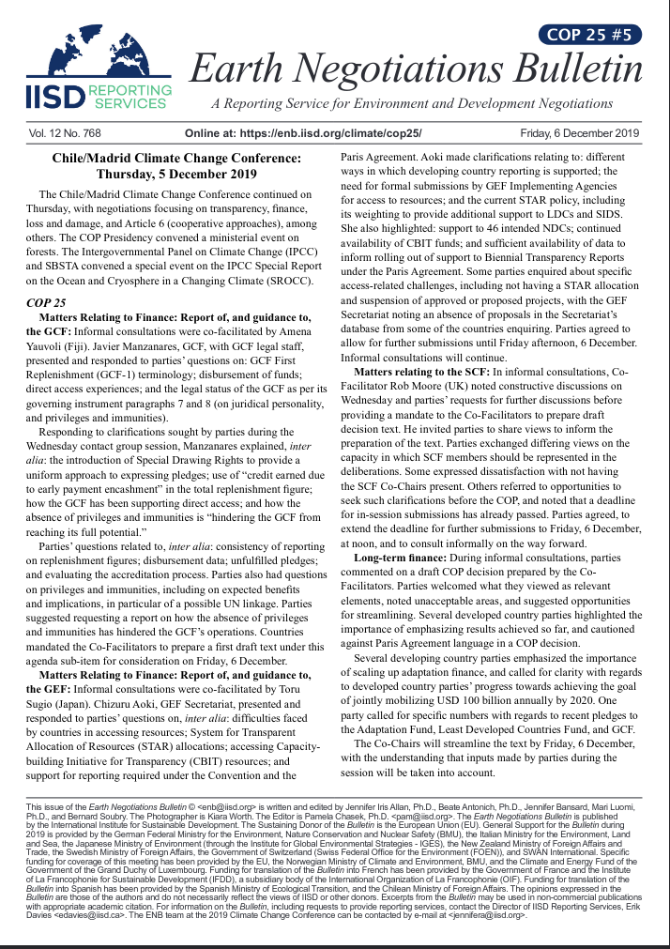Figure 20: Extrait du rapport du 6 décembre 2019 de la COP 25 à Madrid

La figure 19 donne un aperçu du document dans lequel se trouvent les données que nous avons acquises. C’est un document PDF équivalant au document HTML que nous utilisons, mais il permet de mieux voir les parties textuelles à conserver et celles à rejeter.
La tête et le pied de page sont à exclure ainsi que l’ensemble des titres. En effet, les informations sont contenues dans le corps du texte. De plus, il faut nécessairement récupérer des phrases complètes pour extraire des relations.
Afin de récupérer cette partie textuelle qui se situe au centre de la page. Nous avons récupéré le fichier HTML disponible sur le site de l’ENB. Les données se trouvent entre les balises <p></p> qui représentent les paragraphes, ce que l’on constate facilement en regardant la page source.
À l’aide d’un script Python utilisant les librairies requests et beautifulSoup, nous avons commencé par extraire depuis la page principale du volume 12 de l’ENB, une liste de tous les chemins d’accès (URL) des fichiers HTML disponibles. À ce stade, les chemins d’accès de toutes les conférences sont téléchargés même si ce ne sont pas des COP pour permettre un scraping de tout le volume 12. Sur cette même page, nous avons récupéré les métadonnées (titre complet, acronyme, date complète, année, ville, pays, numéro de la publication, racine du fichier HTML et type d’évènement). Ces informations sont compilées dans un fichier au format XML.
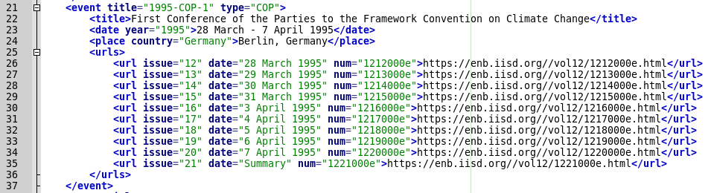Figure 21: Aperçu du fichier enb.xml de métadonnées pour la COP1 de Berlin 1995
Finalement, en bouclant sur le fichier « enb.xml », nous avons récupéré les URL si le type de l’évènement est COP et n’est pas un résumé (date=‘Summary’, voir Figure 20), puis sauvegardé dans un fichier texte qui a pour titre l’attribut « num » le contenu des balises paragraphes (par exemple, 1212000e.txt pour le rapport du 28/03/1995). On obtient 280 fichiers, 33 439 phrases et environ 880 000 mots.

 | Mots | Phrases | Rapports
COP | 883876 | 33439 | 280
Table 3: Informations relatives au scraping

Annotation du corpus
Le volume 12 de l’ENB relatif aux négociations internationales sur le climat a été annoté par le passé à l’aide de plusieurs technologies de TAL. Parmi ces technologies, on trouve l’analyse en cooccurrence (Venturini et al. 2014 ; Biros et Peynaud 2019), l’induction de grammaire (Salway, Touileb, et Tvinnereim 2014) ou encore l’extraction de relations (Ruiz, Plancq, et Poibeau 2016).
Cette dernière tourne à son avantage la nature codifiée du corpus de l’ENB en utilisant les caractéristiques figées des prédications d’énonciation.
Le but de ce mémoire est d’extraire les relations entre les acteurs et leurs messages. Pour ce faire, la technologie d’analyse en rôle sémantique a été utilisée afin de découper les phrases en triplets (acteur, prédicat, message).
L’outil d’analyse en rôle sémantique a été développé par AllenNLP et est adapté du modèle BERT
Les résultats ont été comparés à ceux de Ruiz (2017) basés sur un outil statistique plus ancien.

Extraction de relations

Analyse en rôle sémantique
Pour effectuer l’analyse en rôle sémantique, nous avons téléchargé et utilisé le modèle pré-entraîné « srl-bert » d’AllenNLP.
Il est possible d’installer l’outil d’AllenNLP via une librairie Python et de l’utiliser dans une pipeline de spaCy. Les résultats sont donnés dans un dictionnaire JSON. La pipeline est initialisée et utilisée depuis le script python « allennlp_srl_coref ».
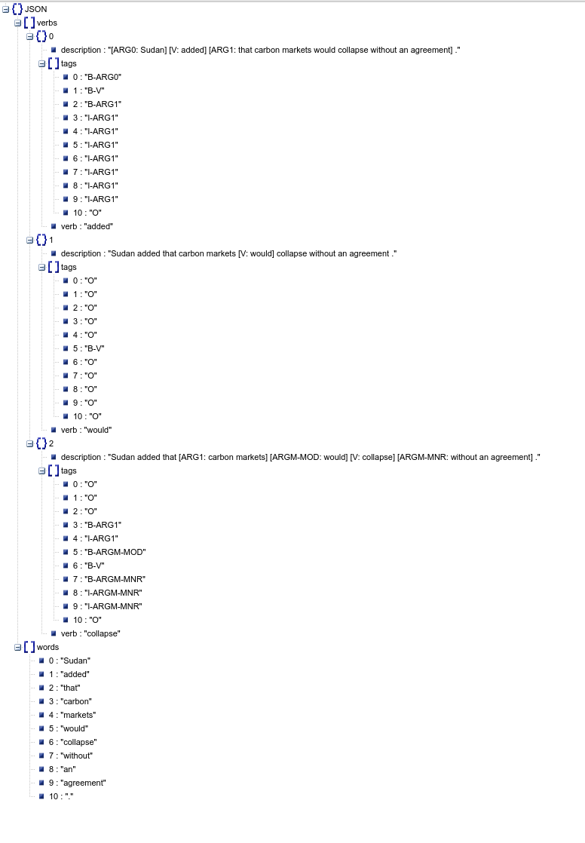Figure 22: Exemple du résultat en JSON donné par la librairie SRL AllenNLP. Deux branches principales, la première contient les prédicats (« verbs ») et pour chaque prédicat deux sous-branches donnent une description puis des tags. La deuxième branche principale (« words ») donne la liste des mots ainsi que leur position dans la phrase.

Les annotations en rôle sémantique suivent les conventions d’annotation de PropBank comme expliqué dans la documentation d’AllenNLP. « Propbank est un corpus dans lequel les arguments de chaque prédicat sont annotés en rôle sémantique en fonction de leur prédicat. »(Bonial 2015 ; Palmer, Gildea, et Kingsbury 2005).

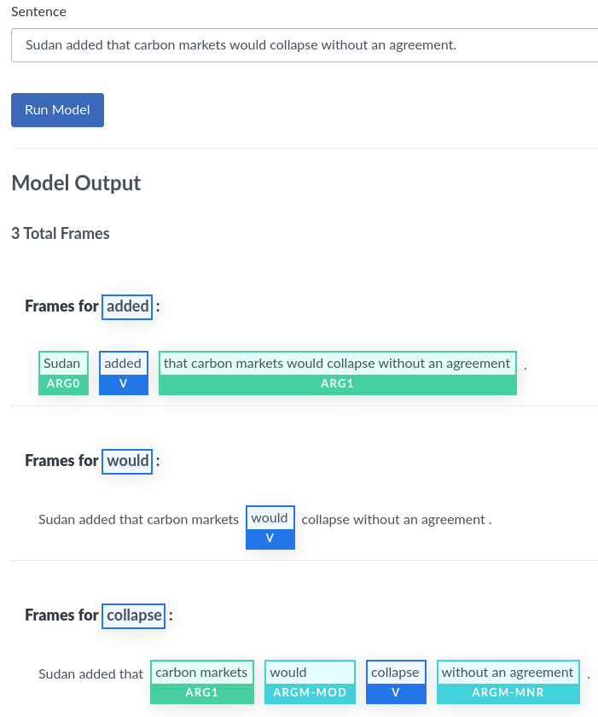Figure 23: Exemple graphique donné pas la démo de la librairie SRL AllenNLP. La possède trois prédicats ("frame") et une analyse est proposée pour chaque.

Pour reprendre l’exemple de la Figure 22 et 23 :
"[ARG0 : Sudan] [V : added] [ARG1 : that carbon markets would collapse withouth an agreement]"

« Sudan added that [ARG1 : carbon markets] [ARGM-MOD : would] [V : collapse] [ARGM-MNR : withouth an agreement]"

Les recommandations de PropBank donnent (Bonial 2015) :
Table 4: Description des arguments sémantique dans un exemple analysé par AllenNLP SRL
Mot | Étiquette | Signification
Sudan | ARG0 | agent
That carbon markets | ARG1 | patient
would | ARGM-MOD | modal
Without an agreement | ARGM-MNR | argument de manière
added | V | prédicat
collapse | V | prédicat

On remarque que AllenNLP trouve trois prédicats, « would » n’a pas d’argument mais « added » et « collapse » ont bien une série d’arguments qui varient.
On remarque aussi que pour le prédicat « added » qui fait partie de la liste des prédicats valide dans le corpus de l’ENB, l’argument ARG1 capture parfaitement le message émis par le Soudan.
On remarque enfin que le système trouve correctement que « carbon markets » n’est pas acteur mais patient (« ARG1 ») mais subit l’action de « collpase » (effondrement), bien qu’il soit sujet de la proposition.
À noter que le B précédent certaines étiquettes sur la Figure 22 indique qu’il s’agit du premier token de l’étiquette.
Il existe un certain nombre d’étiquettes qui ne sont pas présentes dans l’exemple :
- ARG2 : instrument, attribut ou receveur
[ARG0 : Guatemala] [V : asked] [ARG2 : facilitators] [ARG1 : to propose bridging text]
Dans cet exemple, « facilitators » est l’instrument. Il vient donc s’ajouter à l’ARG1 pour former le message.
Cependant, on trouve des formulations du corpus ENB qui donnent l’ARG2 comme partie de l’Acteur :
[ARG1 : The section on minimization of adverse impacts under Article 3.14 (adverse effects)] was [ARGM-NEG : not] [V : agreed], [ARG2 : with SAUDI ARABIA], [ARGM-PRD : opposed by JAPAN and others], [ARGM-PRD : suggesting that Parties shall rather than are requested to provide information]. »
Ici, l’utilisation de la préposition « with » au lieu de « by » a pour conséquence que « Saudi Arabia » n’est pas agent (ARG0) mais instrument (ARG2). Pour autant, il est clair que, dans le cadre de l’extraction de relations, « Saudi Arabia » doit être ajouté à la liste des acteurs et non au message.

- ARG3 : point de départ, attribut, receveur
"[ARG3 : On the current negotiations at COP-7], [ARG0 : Switzerland] [V : stated] [ARG1 : that no country can shirk its responsibilities]. »
La locution prépositive « on the current negotiations » est considérée comme un attribut ARG3 par AllenNLP, cependant dans un contexte différent, (voir ARGM-LOC en dessous), une même proposition peut être annotée comme un modificateur de localisation.
« Saudi Arabia said that [ARG0 : the G-77 / China] had not had enough time to consider the text fully, and [ARGM-MOD : could] [ARGM-NEG : not] [V : accept] [ARG1 : it] [ARG3 : as a basis for discussion].
Ici pour le prédicat « accept », l’ARG3 est complément de ARG1 et apporte une information vitale. Il faut donc ajouter ARG3 au message.

- ARGM-COM : modificateur comitatif, avec qui l’action est faite
[ARG0 : The US] supported one decision for both and, [ARGM-COM : with JAPAN], [V : opposed] [ARG1 : compensation for adverse effects]. »
Cette étiquette est utile dans le corpus de l’ENB puisque qu’elle apporte une information sur les acteurs qui énoncent un message ensemble. son contenu est donc à ajouter aux Acteurs.

- ARGM-LOC : modificateur de localisation, où l’action est faite
"[ARGM-LOC : On the current negotiations at COP-7], [ARG0 : Switzerland] [V : said] [ARG1 : it could not accept changes that weaken the Bonn Agreements]"
Cette étiquette est intéressante et s’ajoute au message.

- ARGM-GOL : modificateur de but, dans quel but l’action est faite
"[ARG0 : Algeria], [ARGM-GOL : on behalf of the G-77], [V : urged] [ARG1 : parties to the Convention] [ARG2 : not to go beyond the original mandate]. »
Cette étiquette se retrouve régulièrement dans le corpus de l’ENB à cause de la locution prépositive « on behalf of » (au nom de). Pour l’extraction de relations, cette étiquette correspond donc à un acteur.

- ARGM-MNR : modificateur de manière, de quelle manière l’action est faite
« SAUDI ARABIA said [ARG0 : he] [ARGM-MOD : could] [ARGM-NEG : not] [V : support] [ARG1 : the elections] [ARGM-MNR : as proposed]. »
[ARG0 : France], [ARGM-MNR : on behalf of the EU], [V : accepted] [ARG1 : this compromise]. »

Étant donné la nature objective du corpus, cette étiquette est moins présente. On la retrouve par erreur dans des locutions comme « on behalf of » ou « with », ce qui implique que si le complément est un acteur, le contenu de l’étiquette s’ajoute à la liste des acteurs de la proposition. Dans le cas où le complément de manière ne contient pas d’acteur, il s’ajoute au message.

- ARGM-CAU : modificateur de causalité, pourquoi l’action est faite
[ARG0 : Saudi Arabia and Kuwait] did [ARGM-NEG : not] [V : support] [ARG1 : this proposal] [ARGM-CAU : since it would impose new conditionalities on developing countries]. »
L’argument de causalité complète le message puisqu’il apporte une information intéressante.

- ARGM-ADV : modificateur adverbial
[ARG0 : Guatemala], [ARGM-ADV : for AILAC, supported by NORWAY and the US], [V : asked] [ARG2 : facilitators] [ARG1 : to propose bridging text, which the G-77 / CHINA suggested be captured in another document]. »
« Colombia said [ARG0 : they] [ARGM-MOD : can] [ARGM-NEG : not] [V : accept] [ARG1 : the Durban package] [ARGM-ADV : as it stands]. »

Pour le modificateur adverbial, on trouve deux cas différents. Le premier exemple avec for montre un modificateur qui doit s’ajouter aux acteurs. C’est la structure la plus courante dans le corpus ENB pour décrire les acteurs qui soutiennent une déclaration d’un autre acteur.
Le deuxième exemple est une complémentaire adverbiale plus classique où l’argument adverbial doit être ajouté au message.

- C-ARG1 : continuation de message
"[ARG0 : France] [V : added] [ARG1 : a footnote] [ARG2 : to paragraph 2(b)] [C-ARG1 : that a reference to communications include regional economic integration organizations included in the Convention]. »
Cette proposition complémentaire est à ajouter au message.

- ARGM-NEG : négation
La négation est à conserver, elle inverse la polarité du prédicat. On peut conserver la négation sous forme d’un attribut du prédicat.

Gestion des coréférences

AllenNLP
En plus de son module d’analyse en rôle sémantique, AllenNLP propose un module de résolution des coréférences (Lee, He, et Zettlemoyer 2018). Ce module est basé sur « SpanBert », une extension de BERT qui améliore la prédiction de portions de textes (Joshi et al. 2020). Le module de résolution des coréférences propose des résultats de très bonne qualité (Lee, He, et Zettlemoyer 2018).
Le module est utilisable sous forme d’une pipeline spaCy et produit des résultats sous forme d’un dictionnaire JSON. Pour illustrer le résultat, nous utiliserons l’interface visuelle proposée par AllenNLP.

La résolution des coréférences peut permettre d’obtenir des relations de meilleure qualité en remplaçant « He » et « They » par « Arabie Saoudite » et « Oman » dans les triplets.
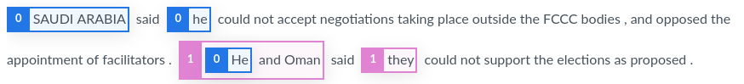Figure 24: Illustration du modèle de résolution des coréférences de AllenNLP
En pratique, l’utilisation de l’outil de résolution des coréférences d’AllenNLP a créé des problèmes que nous n’avons pas pu résoudre. Son utilisation a été abandonnée.

Gestion manuelle des coréférences
Le corpus ENB est écrit dans un langage codifié, c’est pourquoi la plupart des anaphores ne présentent pas d’ambiguïté.
Il existe un premier cas où le référent et le référé sont dans la même phrase. On peut définir ces anaphores sous la forme :
Acteur + verbe d’énonciation + pronom + message.
Il existe un deuxième cas où la référence du pronom est dans la phrase précédente sous la forme :
Acteur + prédicat + message. Pronom + prédicat + message.
Les coréférences du premier cas sont traitées manuellement par le système a l’aide de règles. Les coréférences correspondant au deuxième cas n’ont pas été traitées.

Pipeline d’extraction de relations
Dans cette section, nous présenterons la procédure globale de l’extraction de relations.

Gestion des acteurs
Nous avons récupéré une liste des principaux acteurs du corpus ENB, « actors.xml » crée par Ruiz (2017). C’est un document au format XML crée manuellement qui recense les acteurs principaux intervenant dans les relations internationales. On y retrouve des pays, des groupements de pays comme le G-77 et encore des acteurs plus génériques comme délégué, président, participant…
Nous avons ajouté à cette liste les pronoms « it », « he », « she », « they ».
Le type d’acteur est une information donnée en attribut. Les différentes variantes orthographiques de chaque entité sont aussi précisées.
La liste contient :
Table 5: Répartitions des acteurs dans la liste d’acteurs de Ruiz (2017)
Entités | Pays | Génériques | Pronoms | Observateurs | Groupements
Nombres | 216 | 12 | 4 | 3 | 55

Il faut préciser que cela ne correspond pas au nombre total de pays ou groupement de pays car certains acteurs apparaissent plusieurs fois à cause des variantes orthographiques (« UK », « The UK », « The United Kingdom » par exemple).
La pipeline utilise une fonction arg_in_actors, qui quand on lui donne en entrée une chaîne de caractère, retourne une liste des acteurs présents dans cette chaîne si l’acteur en question est trouvé dans le document XML. Des règles supplémentaires permettent de résoudre le cas des Guinées (équatoriale, Bissau, et Papouasie) qui peut induire des erreurs.
Il est important de comprendre que les résultats du système sont limités par le nombre d’acteurs présents dans le fichier « actors.xml ». Une proposition valable sera rejetée si le sujet n’est pas présent dans « actors.xml ». La liste d’acteurs n’est pas exhaustive et pourrait être mise-à-jour pour prendre en compte les changements depuis 2017, mais cela nécessiterait la présence d’un expert.
La gestion des acteurs aurait pu être effectuée par d’autres moyens, notamment à l’aide d’un système de reconnaissance des entités nommées qui peut détecter les mentions de pays et organisations avec une grande précision si le texte est écrit dans un anglais standard, ce qui est le cas du corpus ENB (Agarwal et al. 2021).

Gestion des prédicats
Le travail de ce mémoire se concentre uniquement sur les prédicats verbaux et excluent de facto les prédicats nominaux.
Le travail sur les prédicats s’effectue à partir du document XML crée par Ruiz (2017) qui recense tous les verbes de déclaration présent dans le corpus ENB tout en précisant le type de verbe, support, opposition, énonciation. 179 verbes d’énonciation sont recensés, 41 verbes de support, 43 verbes d’opposition et 95 verbes d’énonciation, donc neutres.
La pipeline utilise deux fonctions :
- pred_is_in_lst_predicate qui prend en entrée le lemme d’un mot et retourne un booléen True ou False suivant si le mot est un des prédicats valide présent dans le document XML.
- type_of_predicate qui en entrée le lemme d’un prédicat et retourne son type (support, opposition, déclaration).

Organisation des informations sous forme de classes Python
Les informations de l’extraction de relations sont conservées dans des classes Python afin d’avoir un code lisible, compréhensible et robuste. Les classes sont définies dans le fichier triple_class.py. On trouve une classe Actor, Predicate, Message, Triple, Sentence et Text.
- classe Actor
La classe Actor permet de définir un acteur du corpus. Une instance de cette classe possède les attributs suivants :
- « name », le nom de l’acteur tel que présent dans le texte,
- « DBpedia » le nom standardisé de l’acteur tel qu’il apparaît dans la base de données Dbpedia
- « typ », le type de l’acteur tel que défini dans le fichier actors.xml (voir 3.1.3.1)

- classe Predicate
La classe Predicate permet de définir un prédicat du corpus. Une instance possède les attributs suivants :
- « name », la forme du prédicat
- « lemma » son lemme
- « typ » son type (voir 3.1.3.2)
- « dep » pour l’annotation en dépendances syntaxiques
- « neg » True si le prédicat est à la forme négative, False sinon
- « is_head_root » True si le prédicat est la tête de phrase
Les dépendances syntaxiques utilisées sont celles de la librairie spaCy. Une liste des étiquettes est disponible ici.
« is_head_root » renseigne sur la nature du mot dont dépend le prédicat. Si le mot est racine de la phrase alors is_head_root a pour valeur True.

- classe Message
La classe Message permet de définir un message du corpus. Les attributs d’une instance de Message sont :
- « message », une chaîne de caractères contenant le message
- « keywords », une liste contenant les mots-clefs présents dans le message

- classe Triple
La classe Triple permet de définir un triplet acteur, prédicat, message du corpus. Les attributs d’une instance de Triple sont
- « actor » une instance de la classe Actor
- « predicate », une instance de la classe Predicate
- « message » une instance de la classe Message
- « sentence », une chaîne de caractères contenant la phrase d’où est extrait le triplet.
Des méthodes sont créées pour comparer deux instances de la classe Triple qui sont égales si et seulement si les attributs sont égaux et pour trier les instances par ordre alphabétique en commençant par le nom de l’acteur puis la forme du prédicat.

- classe Sentence
La classe Sentence permet de représenter une phrase du corpus. Les attributs d’une instance de Sentence sont :
- « sentence », une chaîne de caractères qui contient la phrase,
- « num_sentence » un entier qui représente le numéro de la phrase dans le texte
- « lst_triples » une liste qui contient toutes les instances de la classe Triple présentes dans la phrase.
La méthode get_score permet de comparer deux instances de Sentence et retourne un tuple de 3 entiers, le nombre de triplets présents dans les deux instances, le nombre de triplets de la première instance, le nombre de triplets de la deuxième instance. Cette fonction est utile pour l’évaluation du système et le calcul du f-score.

- classe Text
La classe Text permet de représenter un fichier entier, c’est-à-dire une journée de négociation. Les attributs d’une instance de Text sont
- « name » le nom du fichier
- « year », l’année pendant laquelle s’est déroulée la conférence
- « lst_sentence », une liste contenant toutes les instances de la classe Sentence présentes dans le texte.
La méthode « read_golden » permet de lire le fichier texte étalon qui contient les résultats de l’extraction de relations du fichier d’évaluation et créer une instance de la classe Text depuis ce fichier texte.
La méthode « get_fscore » permet de comparer une instance de la classe Text à l’instance contenant les résultats étalons. Cette méthode retourne un tuple contenant la précision, le rappel et le f-score du système La méthode compare chaque phrase du texte à l’aide de la méthode get_score de la classe Sentence.
La précision est le nombre de triplets correctement identités par le système, divisé par le nombre de triplets identités par le système. Le rappel est le nombre de triplets correctement identifiés par le système divisé par le nombre de triplets présents dans le texte étalon, le f score utilise ces deux résultats selon la formule vue dans la partie 1.4.1.
La méthode « doc_to_text » convertit une instance de Text en un fichier texte qui permet de comparer manuellement le résultat avec l’étalon.
Les méthodes « doc_to_pandas_by_message » et « doc_to_pandas_by_triple » convertissent l’instance en un dataframe Pandas. Le dataframe crée par la première méthode représente un message par ligne. Les acteurs sont regroupés entre ceux qui supportent et opposent ce message. La deuxième méthode représente un triplet par ligne, il n’y a donc qu’un seul acteur par ligne. Les colonnes sont les suivantes : acteurs, prédicat, message, mots-clefs, phrase, année, et numéro du texte.

Présentation de la pipeline globale d’extraction de relations
Cette partie présente la pipeline globale qui utilisent tous les modules vus dans le 3.1.
La fonction « read_text » effectue l’extraction de relations. Elle prend en entrée un fichier texte contenant une journée de négociation ainsi que l’année et le nom du fichier.
- Une instance de la classe Texte (3.1.3.3) est créée.
- Pour chaque ligne du fichier, un objet spaCy afin de pouvoir séparer les lignes en phrases et garder en mémoire la position des tokens.
- Pour chaque phrase, une instance de la classe Sentence est créée et le module allennlp_srl_coref utilisé pour obtenir le résultat JSON de l’analyse en rôle sémantique.
- Un dictionnaire « dic_triple » est initialisé pour garder en mémoire les informations nécessaires à savoir la forme, le lemme, la négation, le type, l’analyse en dépendance, le message et les acteurs de chaque prédicat. Ses clefs sont les index des différents prédicats de la phrase. Il est impératif de travailler avec les index et non avec la forme du prédicat, car il est possible d’avoir plusieurs fois le même prédicat dans une même phrase.
- 14 regex sont utilisées pour récupérer les étiquettes sémantiques dans le JSON. Le contenu de ces étiquettes permet de mettre à jour le dictionnaire « dic_triple ». La fonction « arg_in_actors » est utilisée pour obtenir des acteurs valides dans les étiquettes correspondantes (ARG0, ARG-COM, ARG-GOL, ARG-MNR, ARG-ADV). Le contenu des étiquettes ARG1, ARG3, ARG-LOC, ARG-CAU, C-ARG1, ARG-LOC s’ajoute au message. La présence de ARG-NEG modifie le prédicat. Les étiquettes ARG2 et ARG-ADV nécessitent des règles supplémentaires pour déterminer si le contenu doit être ajouté au message ou aux acteurs.
- Les cas où « opposed » et « supported » sont présents dans la phrase demandent un traitement particulier. En règle général, un acteur fait une ou plusieurs déclarations, et celles-ci sont supportées et/ou opposées par d’autres acteurs.
Prenons un exemple, « JAPAN, opposed by the UK, said there were actual and potential methods of estimating emissions and proposed a new paragraph. ».
[ARG1 : JAPAN], [V : opposed] [ARG0 : by the UK]
[ARG0 : JAPAN, opposed by the UK], [V : said] [ARG1 : there were actual and potential methods of estimating emissions] and proposed a new paragraph.
[ARG0 : JAPAN, opposed by the UK,] said there were actual and potential methods of estimating emissions and [V : proposed] [ARG1 : a new paragraph]
On voit que dans cet exemple, Le Royaume-Uni (« the UK ») est opposé aux deux propositions qui commencent par les prédicats « said » et « proposed ». Mais si l’on ajoute simplement les acteurs présents dans ARG0, l’information relative à l’opposition est perdue.
Quand le programme identifie la présence de « supported » ou « opposed », il regarde si le ARG0 et le ARG1 contiennent des acteurs valides, si c’est le cas, il ajoute les acteurs du ARG0 dans la liste des acteurs du prédicat qui est racine de la phrase en prenant en compte le support ou l’opposition.
Le programme n’est pas capable de retranscrire les acteurs de « supported/opposed » à d’autres verbes que le verbe racine de la phrase. Dans l’exemple précédent, « proposed a new paragraph » n’aura que l’acteur « Japan » mais pas « the UK ». Ceci est du à la difficulté de l’analyse en dépendance d’identifier les équivalents de la racine. En pratique, les cas sont rares dans le corpus.
- On trouve un certain nombre de phrases « Acteur, prédicat, message, which 2e acteur opposed ».
Par exemple, [ARG0 : She] [V : suggested] [ARG1 : that the deadline for the ADP could be extended, which NORWAY and the US opposed]
L’analyse quand « opposed » est prédicat : [ARG1 : which] [ARG0 : NORWAY and the US] [V : opposed]
On voit que dans ce cas, le message (ARG1) trouvé par AllenNLP contient l’information « which Norway and the US opposed ».
On trouve la règle suivante : si « opposed » ou « supported » est prédicat et que « which » est ARG1 alors les acteurs présents dans ARG0 sont reportés dans la liste d’acteurs du verbe racine et le message du verbe racine est tronqué avant « which ».
- Il est nécessaire de créer une règle les cas V1/V2 (V1 – V2ing ou V1 to V2). Les verbes qui sont V2 sont annotés en dépendances syntaxiques avec la balise « xcomp » (open clausal complement, c’est-à-dire un complément sans sujet). Les prédicats annotés « xcomp » qui sont ne sont pas équivalents à la racine sont supprimés du « dic_triple ».
- En parcourant, les clefs de « dic_triple », ne sont gardés que les entrées qui ont au moins un acteur valide et un message non nul. À partir de là, le dictionnaire permet d’instancier Actor, Message, Predicate et Triple. Les instances de Triple sont ajoutées à l’instance de Sentence créée précédemment.
- Une fois que l’instance de Sentence contient des Triples valides. Il est possible de commencer la résolution de coréférence. On parcourt la liste de Triple, et on regarde si le type de l’instance de Actor est un pronom, si la dépendance du prédicat est « ccomp » (pour clause complémentaire) et si le mot dont dépend le prédicat est la tête de la phrase. On cherche ensuite, via une autre boucle sur dic_triple, les Triples contenant le prédicat de tête de phrase. Si le prédicat de tête est de type déclaratif, on peut procéder au remplacement de pronom par l’acteur du Triple qui a le prédicat tête de phrase et supprimer le Triple « tête ».
La fonction « read_dir » parcourt le dossier qui contient les fichiers textes des rapports de COP. La fonction récupère les métadonnées relatives aux dates et au nom de fichier. Elle appelle ensuite la fonction read_text ce qui crée une instance de Text pour chaque fichier. Les méthodes « doc_to_pandas_by_triples » et « doc_to_pandas_by_massages » permettent de convertir l’instance en un dataframe. Enfin, tous les dataframes sont concaténés pour n’en former qu’un seul.

Enrichissement et classification des propositions
L’objectif de cette partie est de proposer plusieurs méthodes visant à enrichir les messages pour permettre une meilleure visualisation des données.
Deux méthodes s’opposent, il est possible d’enrichir les messages à l’aide de mots-clefs ou bien de les classifier en plusieurs catégories.

Liage d’entités
Nous avons envisagé d’utiliser le liage d’entité pour enrichir les messages. Nous avons effectué des tests avec l’outil « spacy-entity-linker », cependant, celui-ci produisait bien trop d’erreurs à cause de problème de désambiguïsation. Son utilisation a donc été abandonnée.
De plus, l’outil avait tendance à trouver une multitude d’entités sans que celles-ci soient vraiment pertinentes avec les négociations diplomatiques. Ce problème était alors un frein majeur à une visualisation appropriée.

Extraction de mots-clefs
Les messages ont été enrichis à l’aide de KeyBERT (voir 1.3.2.1). KeyBERT propose deux approches. MMR pour Maximal Marginal Relevance (Pertinence maximale relative) calcule la similarité des mots-clefs par rapport au document, et ne garde que ceux qui ont la plus diversité par rapport au document.
MaxSum pour Max Sum Similarity (Similarité des sommes maximales) considère toutes les paires de mots-clefs possibles pour un document et choisis les moins similaires à l’aide de la mesure de similarité cosinus. Cette méthode a une complexité quadratique (O(N²)), ce qui limite son utilisation a des documents de petite taille.
Le script « keywords_extraction.py » génère un fichier csv de comparaison entre les options MaxSum et MMR de KeyBERT sur le fichier étalon qui permet l’évaluation (voir Annexe). La génération s’effectue avec des ngram entre 1 et 3 mots et une diversité de 0.7, et ne sont conservés que les résultats qui ont une similarité cosinus de plus de 0.8
Phrase | MaxSum | MMR
Algeria, on behalf of the G-77, urged parties to the Convention not to go beyond the original mandate. | behalf 77, original, parties convention, behalf, urged, 77 urged, behalf 77 urged, 77 urged parties | 77 urged parties, behalf 77 urged, convention original mandate, parties, convention, urged parties, original mandate, mandate, 77 urged, convention original
Table 6: Comparaison de l’extraction de mots-clefs de KeyBERT entre l’option MaxSum et MMR sur la première phrase du fichier enb_test_l6 utilisé pour l’évaluation du système

L’extraction capture décemment les différentes parties du message, seulement une quantité de bruit non négligeable est aussi présente. L’extraction de mots-clefs permet d’enrichir le message et c’est une approche qui nous semble pertinente pour une analyse qualitative, en effet, on peut considérer qu’il peut être intéressant pour un expert de parcourir la base de données à l’aide des mots-clefs plutôt que de lire l’intégralité des phrases. Ce point de vue est valable malgré la présence de bruit dans les résultats. Dans le cadre d’une analyse quantitative, la problématique est différente. Pour une analyse quantitative, le message est enrichi par la fréquence avec laquelle les mots-clefs du message apparaissent dans le corpus. Seulement, pour que cette approche soit valable, il importe que les mots-clefs présentent un intérêt par rapport aux négociations diplomatiques afin que l’information relative aux fréquences ait un impact. Nous avons trouvé les mots-clefs générés étaient beaucoup trop génériques pour permettre une analyse quantitative. Il conviendrait donc de faire un travail d’édition pour ne garder que les mots-clefs pertinents.
Les mots-clefs non édités sont accessibles sur l’application Dashboard dans la colonne « Keywords » de l’onglet « Table », mais nous avons choisi de ne pas les utiliser pour la visualisation.

Utilisation de catégories définies manuellement : Clusters de Venturini
Pour pouvoir faciliter une analyse quantitative, nous avons expérimenté avec des catégories définies manuellement. Pour ce faire, nous nous sommes basés sur le travail de (Venturini et al. 2014). Nous avons extrait 10 clusters qui sont définis à l’aide d’une liste de mots les décrivant.
- Fuels and transport sector (Secteur des carburants et du transport)
- Energy and technology transfer (Transfert technologique et énergie)
- Clean development mechanism (Méchanisme de développement propre)
- Environmental and social impacts (Impacts sociétaux et environnementaux)
- GHC emissions (Émission de gaz à effet de serre)
- Kyoto protocol (Protocole de Kyoto)
- Vulnerability and adaptation (Vulnérabilité et adaptation)
- Funding and equity (Équité et financement)
- Redd (Redd, Réduction des émissions provenant du déboisement et de la dégradation des forêts)
- Land use and forests (Utilisation de la terre et des forêts)
Le document texte venturini_keywords (voir Annexe) décrit les mots-clefs utilisés pour chaque cluster.
Le script « update_db_with_venturini_keywords » effectue un travail d’annotation directement sur le dataFrame Pandas contenant les résultats. Chaque message est parcouru par le script et s’il contient un des mots, il met à jour la nouvelle colonne « Venturini_keywords » avec le nom du cluster correspondant.
Un message peut faire partie de plusieurs clusters ou ne faire partie d’aucun cluster.

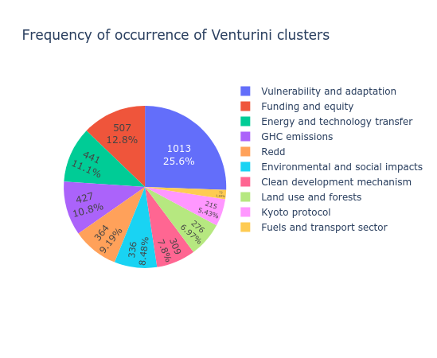Figure 25: Répartition des clusters de Venturini sur l’intégralité de la base de données

Ces 10 clusters et les mots-clefs qui les décrivent ont été déterminés par des experts des négociations diplomatiques (Venturini et al. 2014).
Cette catégorisation possède deux limitations. Premièrement, les clusters ont été déterminés sur la base du corpus ENB datant de l’année de la publication de l’article, il ne prend donc, au mieux, que les rapports écrits en 1995 et 2014 ce qui peut ne pas rendre compte de thèmes plus récents traités dans les COP entre 2014 et 2019. Deuxièmement, les clusters ont été déterminés à l’aide de cooccurrences, c’est-à-dire que les mots-clefs apparaissaient régulièrement ensemble dans un contexte proche. Pour autant, cela ne signifie pas que ces mots sont nécessairement les adaptés pour décrire efficacement les différents clusters.
Il serait intéressant d’avoir l’avis d’un expert pour corriger ou créer une classification plus récente et pertinente.

Évaluation
Pour l’évaluation de la pipeline d’extraction de relations, nous avons suivi la méthode d’évaluation proposée par Ruiz (2017). Nous avons aussi utilisé comme point de départ l’échantillon de 100 propositions choisies par Ruiz parce qu’elles représentaient l’ensemble des difficultés du corpus. De ce set, nous avons retiré les propositions qui contenaient des prédicats nominaux puisque ceux-ci ne sont pas pris en compte par notre système. 13 propositions ont ainsi été retirés du set. En contre-partie, nous avons ajouté 10 propositions au set d’évaluation que nous avons également annoté manuellement. Ces propositions ont été incluses parce qu’elles mettent en évidence différentes complications qui posent problème à notre système.

Modification du set d’évaluation
13 propositions ont été supprimées et 10 ajoutés au set d’évaluation.

Propositions retirées du set d’évaluation
Les propositions retirées concernent uniquement la présence de prédicats nominaux.
Par exemple, la proposition 77 de l’ancien set contient le prédicat nominal « preference », elle a donc été retirée.

77 china reiterated the g-77/china's preference for a gas-by-gas approach
china reiterated the g-77/china's preference for a gas-by-gas approach
china preference for a gas-by-gas approach
group of 77 preference for a gas-by-gas approach

En effet, le modèle d’analyse en rôle sémantique utilisé n’est pas capable de repérer les prédicats nominaux.

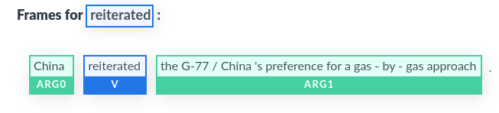Figure 26: Analyse en rôle sémantique de la proposition 77 par AllenNLP. Cette proposition a été retirée du set d’évaluation parce qu’elle comporte un prédicat nominal.

Propositions ajoutées au set d’évaluation
Les propositions ajoutées mettent en évidence différents problèmes :

Les double-négations :

89 France, opposed by Germany did not support this proposal.
France not support this proposal
Germany support this proposal

Le système doit être capable de reconnaître que si un acteur s’oppose à une proposition qui utilise une négation alors il supporte cette proposition.

Les coréférences acteur-pronom :

91 tuvalu, supported by the eu said that they opposed compensation for adverse effects.
european union opposed compensation for adverse effects
tuvalu opposed compensation for adverse effects

Le système doit être capable de ne garder qu’une proposition quand il rencontre une structure du type :
Acteur / a dit que / Acteur /Message
En effet, si aucune règle n’est précisé, le système reconnaît deux propositions dont une proposition pronominale peu pertinente. Le choix a été fait pour tous les verbes neutres d’énonciation de supprimer le pronom et le verbe d’énonciation.

Les propositions relatives utilisant « which » :

95 norway suggested that the adp co-chairs prepare a reflection note for the presidency, which the g-77/china opposed at this time

Ces propositions ne sont pas gérées automatiquement par AllenNLP et nécessitent des règles supplémentaires.

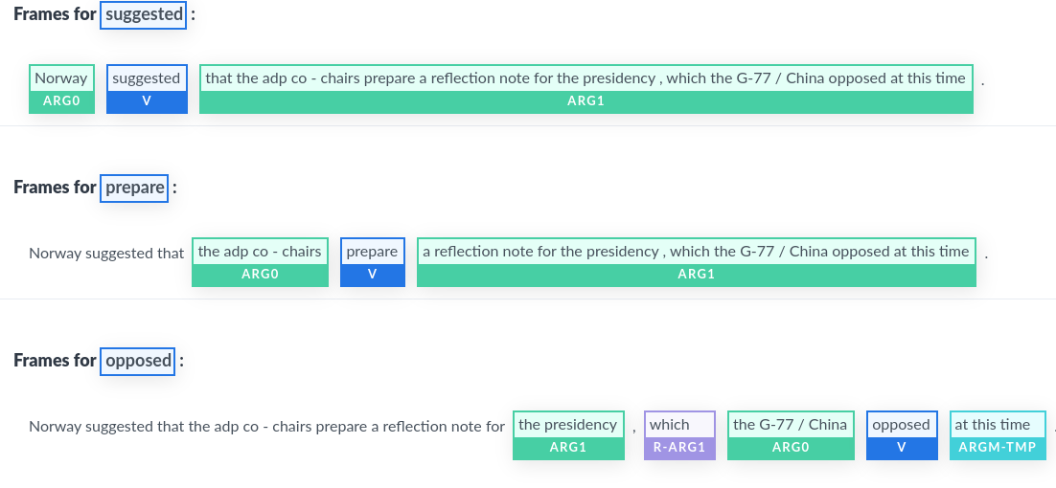Figure 27: Visualisation du résultat SRL d’AllenNLP pour la phrase 95 de l’échantillon d’évaluation.
Cette phrase permet de vérifier que le système gère deux points importants. D’abord que la proposition relative soit exclue du message si elle contient la mention d’un acteur valide en plus du prédicat « opposed », et ensuite que les acteurs valides de la relative s’ajoutent aux acteurs d’opposition de la principale

Les propositions de plusieurs phrases :

La proposition 97 contient deux phrases afin de mettre en évidence que le système gère les groupes de plusieurs phrases sur la même ligne.

Résultat de l’évaluation

Précision, rappel et f-score
En convertissant le fichier d’annotation manuelle des phrases de l’échantillon d’évaluation en classe Text, nous avons pu le comparer avec les résultats du système.

 | Précision | Rappel | F-score
ENB-COP | 0.883 | 0.877 | 0.88
Table 7: Précision, rappel et F-score pour l’extraction de relations sur l’échantillon de test du corpus de l’ENB.
Les résultats sont plutôt convaincants puisque les résultats de Ruiz (2017) sur l’échantillon non modifié était de (0.69, 0.69, 0.69).

Mise en évidence des erreurs
Phrase 14 :
Noting potential use of quantitative or qualitative methodologies, Brazil supported “developing countries may also clarify the extent to which enhanced efforts are dependent upon the provision of support.”
Système :
— Brazil noting potential use of quantitative or qualitative methodologies
- Brazil supported developing countries
Annotation manuelle :
— Brazil noting potential use of quantitative or qualitative methodologies
- Brazil supported developing countries may also clarify the extent to which enhanced efforts are dependent upon the provision of support

Ici, le système ne comprend pas l’utilisation des guillemets. C’est la proposition entière que le Brésil supporte.

Phrase 43 :
Iran, supported by Egypt, requested that the secretariat make an attributed version of the new text available, while Venezuela and Colombia opposed.
Système :
— Egypt requested that the secretariat make an attributed version of the new text available, while Venezuela and Colombia opposed
- Iran requested that the secretariat make an attributed version of the new text available, while – Venezuela and Colombia opposed
Annotation manuelle :
— Egypt requested that the secretariat make an attributed version of the new text available
- Iran requested that the secretariat make an attributed version of the new text available
- Colombia not requested that the secretariat make an attributed version of the new text available
- Venezuela not requested that the secretariat make an attributed version of the new text available

Le cas avec « while » n’est pas correctement traité ici, car AllenNLP n’identifie pas la proposition commençant par « while » comme subordonnée. En conséquence, les triples du système sont faux et il manque les deux triples d’opposition.

Phrase 45 :
On the current negotiations at cop-7, Switzerland said it could not accept changes that weaken the Bonn agreements, and stated that no country can shirk its responsibilities.
Système :
— Switzerland said it could not accept changes that weaken the bonn agreements on the current negotiations at cop-7
- Switzerland stated that no country can shirk its responsibilities on the current negotiations at cop-7
Annotation manuelle :
— Switzerland said it could not accept changes that weaken the bonn agreements on the current negotiations at cop-7
- Switzerland stated on the current negotiations at cop-7 that no country can shirk its responsibilities

Le syntagme prépositionnel « on the current negotiations at cop-7 » est mal placé dans la phrase, ce qui compte pour une erreur. C’est un choix de Ruiz (2017) que de le placer au début du message. Hors ce choix n’était évident à reproduire dans notre système car les syntagmes prépositionnel ne sont pas annotés uniformément par AllenNLP.

Phrase 55 :
The US supported one decision for both and, with japan, opposed compensation for adverse effects.

Système :
— Japan opposed compensation for adverse effects
- United States opposed compensation for adverse effects
- United States supported one decision for both
Annotation manuelle :
— Japan opposed compensation for adverse effects
- United States opposed compensation for adverse effects
- United States supported one decision for both and, with japan, opposed compensation for adverse effects

Ici, l’annotation manuelle est discutable puisque « compensation for adverse effects » apparaît dans les deux messages.

Phrase 63 :
The African group, with China, for the LMDCS, and others, opposed by the EU and others, favored the mention « by the first quarter of 2015 » and endeavor to do so as soon as possible thereafter.

Système :
— African group favored by the first quarter of 2015
- China favored the mention by the first quarter of 2015
- European Union not favored the mention by the first quarter of 2015
- Like minded group favored the mention by the first quarter of 2015
Annotation manuelle :
— African group favored the mention by the first quarter of 2015 and endeavor to do so as soon as possible thereafter
- China favored the mention by the first quarter of 2015 and endeavor to do so as soon as possible thereafter
- Like minded group favored the mention by the first quarter of 2015 and endeavor to do so as soon as possible thereafter
- European Union not favored the mention by the first quarter of 2015 and endeavor to do so as soon as possible thereafter

Le système n’arrive pas à identifier le message entre guillemets comme partie du message mais uniquement comme modificateur temporel. En pratique, cela ne pose pas de problème étant donné qu’on ajoute les modificateurs temporels au message. La deuxième partie du message n’est pas conservé par le système.

Phrase 72 :
The section on minimization of adverse impacts under article 3.14 (adverse effects) was not agreed, with Saudi arabia, opposed by Japan and others, suggesting that parties “shall” rather than « are requested to » provide information.
Système :
— Japan agreed the section on minimization of adverse impacts under article 3.14 (adverse effects)
- Saudi Arabia not agreed the section on minimization of adverse impacts under article 3.14 (adverse effects)
Annotation manuelle :
— Saudi Arabia suggesting that parties shall rather than are requested to provide information
- Japan not suggesting that parties shall rather than are requested to provide information

Ici le système commet une erreur claire puisque les acteurs ne sont pas les agents de la proposition principale mais uniquement de la subordonnée.

Phrase 81 :
Bangladesh, on behalf of ldcs, called for compensation for damages caused by climate change, supported adaptation efforts and napa implementation.
Système :
— Bangladesh called for compensation for damages caused by climate change
- Bangladesh supported adaptation efforts and napa implementation
- Least developed country called for compensation for damages caused by climate change
Annotation manuelle :
— Bangladesh called for compensation for damages caused by climate change
- Least developed country called for compensation for damages caused by climate change
- Bangladesh supported adaptation efforts and napa implementation
- Least developed country supported adaptation efforts and napa implementation

Le système n’est pas capable d’associer le syntagme prépositionel qui commence par « on behalf of » tous les verbes de la phrase. Le problème est lié au système d’annotation de spaCy qui n’idientifie qu’un seul verbe comme tête de phrase, même si les verbes suivants ne dépendent du premier que par convention.

Phrase 83 :
Yugoslavia, opposed by the EU, said it could not support croatia's 1990 baseline proposal.

Système :
— European Union not said it could not support croatia's 1990 baseline proposal
- Yugoslavia said it could not support croatia's 1990 baseline proposal
Annotation manuelle :
— European Union support croatia's 1990 baseline proposal
- Yugoslavia not support croatia's 1990 baseline proposal
Par choix de notre part, le système n’effectue pas la simplification qu’on voit dans l’annotation manuelle. En effet, on estime que la notion de possibilité présente avec « could » ne peut être supprimée.

Phrase 97 :
Japan, opposed by the UK, said there were actual and potential methods of estimating emissions and proposed a new paragraph under which the cop would affirm the actual method for including hfc, pfc and sf6 emissions in qelros.
Système :
— Japan proposed a new paragraph under which the cop would affirm the actual method for including hfc, pfc and sf6 emissions in qelros
- Japan said there were actual and potential methods of estimating emissions
- United Kingdom proposed a new paragraph under which the cop would affirm the actual method for including hfc, pfc and sf6 emissions in qelros
- United Kingdom not said there were actual and potential methods of estimating emissions
Annotation manuelle :
— Japan proposed a new paragraph under which the cop would affirm the actual method for including hfc, pfc and sf6 emissions in qelros
— Japan said there were actual and potential methods of estimating emissions
- United Kingdom not proposed a new paragraph under which the cop would affirm the actual method for including hfc, pfc and sf6 emissions in qelros
— United Kingdom not said there were actual and potential methods of estimating emissions

Le système n’arrive pas à reporter l’opposition d’un acteur aux verbes équivalents au verbe de tête.

Discussions
Les résultats sont globalement de bonne qualité. La technologie d’analyse en rôle sémantique d’AllenNLP offre un socle solide pour l’extraction de relations du moment que les phrases analysées sont écrites avec une syntaxe suffisamment similaire à de l’anglais courant. C’est quand la syntaxe diffère que les erreurs sont les plus présentes. Le corpus ENB a notamment tendance à citer des déclarations entre guillemets ce que le système ne peut facilement interpréter. De plus, le corpus annonce régulièrement une série d’acteurs qui supportent ou opposent une série de messages énoncés dans la deuxième partie de la phrase et le système n’est pas capable de correctement reporter les oppositions aux verbes qui ne sont pas le verbe de tête. Les phrases les plus longues génèrent le plus d’erreurs.
Il est important de mentionner les limites de cette évaluation. D’abord les limitations présentes dans l’évaluation de Ruiz (2017) restent inchangées. Le fait que l’évaluation soit gérée par la personne en charge du projet est problématique en soi. Le fait qu’il n’y ait qu’un seul annotateur pour l’évaluation l’est d’autant plus. Il est très facile de modifier des propositions présentes dans l’échantillon d’évaluation pour les mauvaises raisons, pour que le système soit mis en valeur par exemple. Il est aussi facile de ne pas inclure les propositions qui sont mal gérées par le système, ou d’en limiter le nombre. Plus généralement, la proportion de chaque difficulté mise en évidence dans les propositions d’évaluation n’est pas nécessairement représentative de la fréquence avec laquelle ces difficultés sont présentes dans le corpus.
Puisque l’échantillon d’évaluation a permis de mettre en évidence des erreurs du système et a servi de support à son amélioration, il faut noter une forme de surapprentissage. Nous nous sommes efforcés de n’appliquer comme solution aux erreurs générées par l’échantillon d’évaluation que des règles généralisables à l’ensemble du corpus, néanmoins, il est possible que certaines difficultés présentes dans le corpus ne soient pas mises en évidence par l’échantillon d’évaluation.
Nous avons tâché de rester aussi fidèle que possible à l’échantillon d’évaluation utilisé par Ruiz, en conséquence il nous semble honnête d’affirmer que l’outil développé sur la base du module d’analyse en rôle sémantique d’AllenNLP est plus performant sur le traitement des propositions à prédicat verbal. Pour autant, il est clair que cette évaluation n’apporte que peu d’information par rapport à la capacité du système à extraire des relations dans le corpus ENB.

Extension sur l’intégralité du volume 12 de l’ENB
Le programme d’extraction de relations a aussi été appliqué sur l’intégralité du volume 12 de l’ENB. En plus des rapports des COP que nous avons déjà traités, nous avons rajouté les rapports des GIEC, les rapports des organes subsidiaires d’application (SBI), ou encore les groupes de travail pour la plateforme de Durban (ADP).
Au total, 776 rapports ont été récupérés et plus de 50 626 messages ont été extraits et sauvegardés dans une base de données pandas au format pickle. Pour faciliter la compréhension, une colonne supplémentaire a été ajoutée par rapport aux travaux originaux précisant le type d’évènement et le numéro de l’évènement.
Chaque message a aussi été annoté à l’aide de mots-clefs grâce à l’outil KeyBERT lors un processus identique aux travaux originaux.
La base de données pandas est disponible à l’adresse suivante. Pour des raisons de taille, il n’existe pas d’application web permettant de la parcourir automatiquement pour le moment.

Visualisation
Une application web utilisant le framework Dash de Plotly a été développé pour permettre l’exploration des résultats L’application est déployé les serveurs de la plateforme Heroku et disponible à l’adresse suivante :
https://srl-enb-app.herokuapp.com/.
Le code source de l’application est disponible à l’adresse suivante :
https://github.com/KnuxV/enb_heroku_app

L’application est composée de deux pages indépendantes :
La première, table, permet de visualiser sous la forme d’un tableau les résultats de l’extraction de relations, de les filtrer à l’aide de différents critères et de télécharger la base de données ainsi filtrée au format CSV.
La deuxième, graph, permet une analyse graphique des résultats à l’aide de cinq graphiques. L’analyse est disponible sur l’ensemble des données ou sur un sous-ensemble issu d’un filtrage.

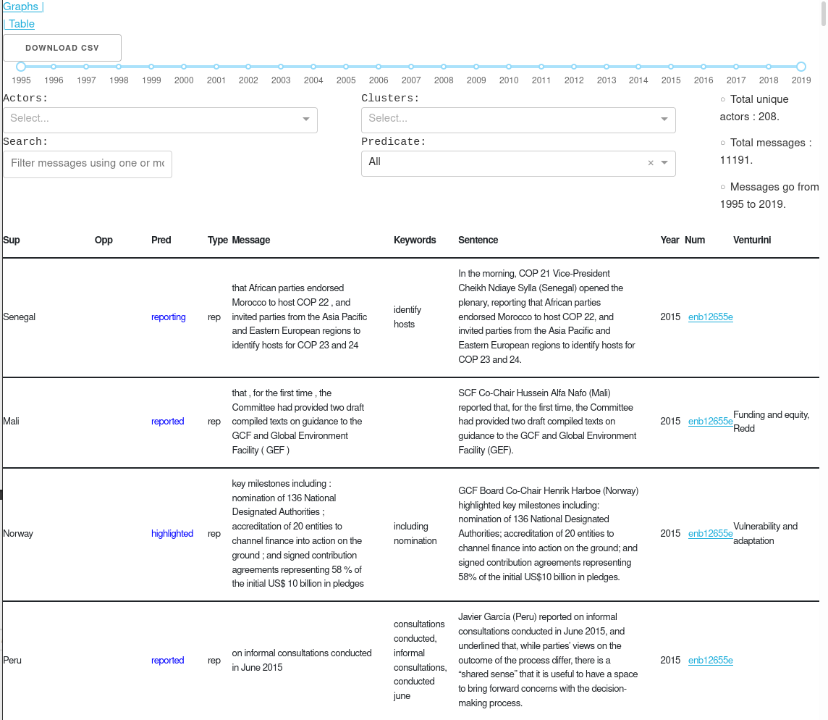Figure 28: Vue d’ensemble de l’onglet table de l’application web pour la base de données entières

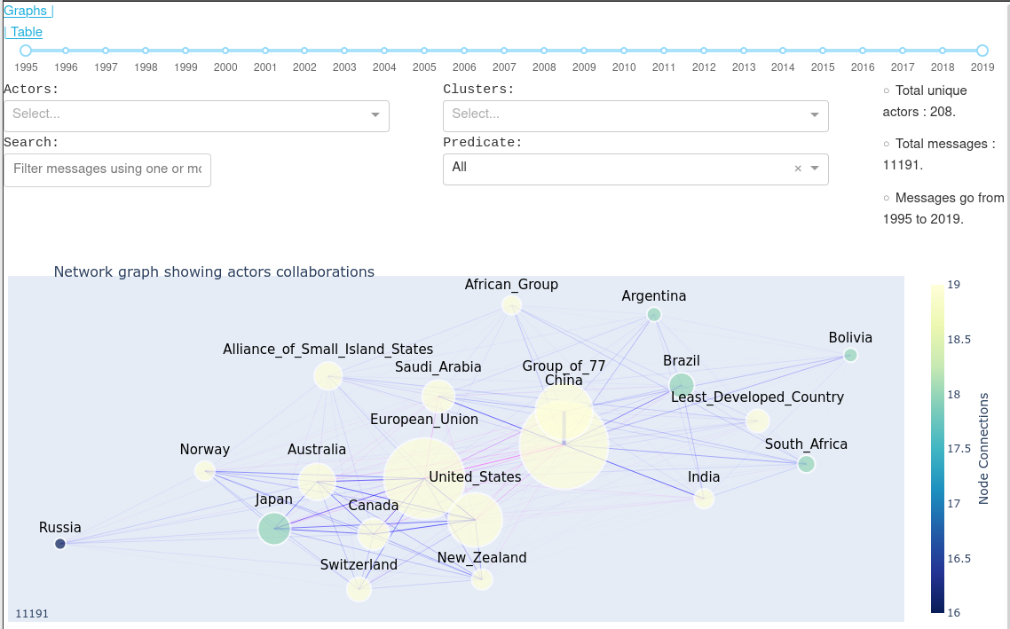Figure 29: Onglet graphs de l’application web pour l’ensemble de la base de données : filtrage et graphe réseau
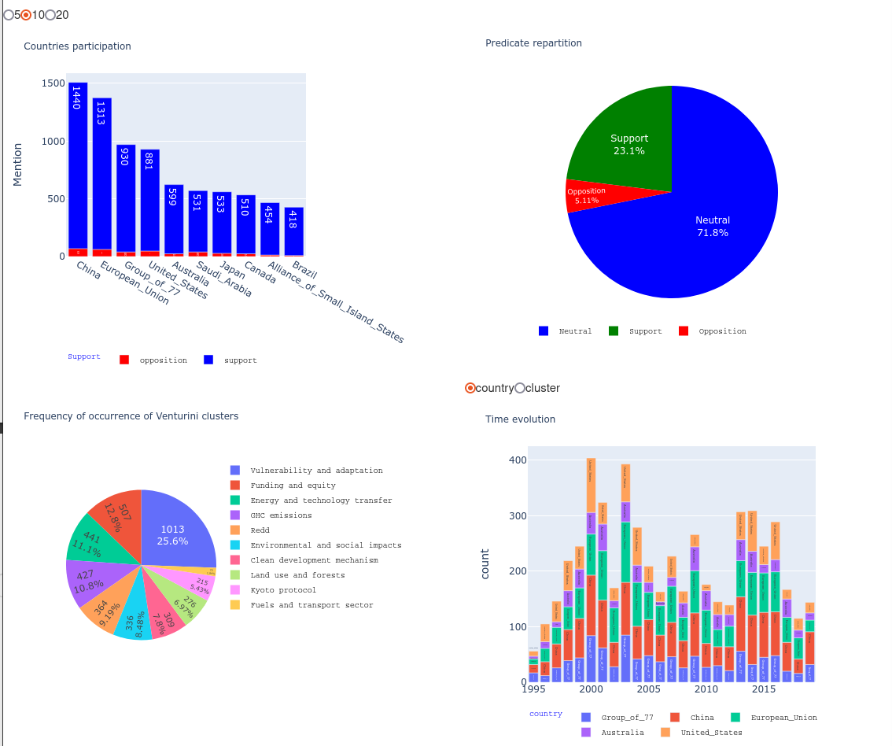Figure 30: Onglet graphs de l’application web pour l’ensemble de la base de données : 4 graphiques

Filtrage de la base de données
L’application se sert du dataframe pandas généré par la fonction « read_dir » (voir 3.1.3.4). C’est la base de données qui contient l’intégralité des résultats de l’extraction de relations Les informations sont organisées par message, c’est-à-dire qu’une ligne de la base de données correspond à un message. Chaque ligne peut donc avoir un ou plusieurs acteurs supportant ou opposant le message. Pour chaque ligne, on trouve les colonnes suivantes :
- « Sup » pour les Acteurs supportant le message
- « Opp » pour les Acteurs qui opposent le message
- « Pred » qui contient le prédicat conjugué
- « Type » qui renseigne la nature du prédicat (« rep » pour report, un prédicat d’énonciation, « opp » pour oppose, un prédicat d’opposition et « sup » pour support, prédicat de support)
- « Keywords », qui renseigne les mots-clefs contenus dans le message
- « Sentence » qui contient la phrase
- « Year » pour l’année
- « Num » pour le nom du fichier d’où est extraite la phrase
- « Venturini » qui renseigne l’appartenance du Message à un ou plusieurs des clusters de Venturini, (voir 3.2.3
La partie filtrage, disponible sur les onglets table et graphs, permet d’agir sur les colonnes de la base de données pour la réduire suivant des critères pertinents.

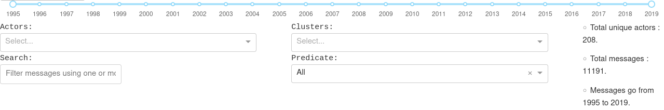Figure 31: Aperçu de la section responsable du filtrage de la base de données.

Filtrage temporel
Le curseur permet d’agir sur l’année des conférences de négociations diplomatique en choisissant la plage temporelle voulue. La plage par défaut court de 1995, date de la première Conference of Parties jusqu’à 2019, mais il est possible de la modifier à souhait. La plage générée par le curseur viendra alors filtrer la base de données par la colonne « Year ». Les bornes sont systématiquement incluses dans la plage temporelle.

Filtrage par Acteurs
Le menu déroulant « Actors » permet de réduire la base de données en sélectionnant un ou plusieurs acteurs du corpus.
Si un seul acteur est sélectionné, la base de données est réduite aux lignes où apparaît cet acteur dans les colonnes « Sup » ou « Opp ».
Si plusieurs acteurs sont sélectionnés, les lignes conservées contiendront nécessairement tous les acteurs choisis dans les colonnes « Sup » ou « Opp ».
Nous avons donc choisi un filtrage exclusif, mais il aurait été possible de choisir un filtrage inclusif où le résultat est le total des lignes dans lesquelles sont présent au moins un acteur.
Par exemple, les Îles Cook et la Norvège n’ont pris qu’une seule position commune d’après notre système, en 2007.
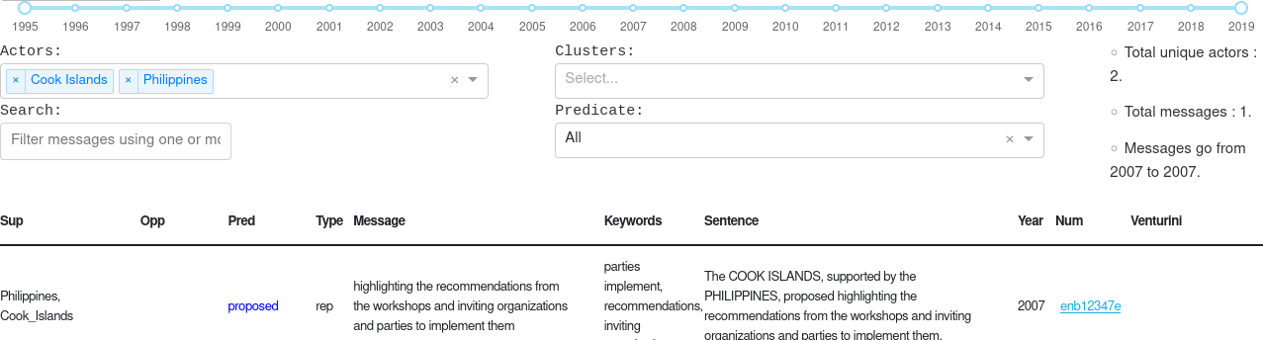Figure 32: Exemple d’un filtrage sur les acteurs : Îles Cook et Norvège

Filtrage par recherche en texte brut
Cette recherche s’effectue dans la zone de texte en dessous de « Search ». Elle filtre la base de données en ne conservant que les lignes qui contiennent l’expression choisie dans la colonne « Message ».
La recherche n’est pas une recherche exacte. Par exemple, l’expression « forest » est contenue dans les mots « deforestation » ou « reforestation ». La recherche est aussi sensible à la casse. Enfin, la recherche accepte les expressions regex. Si l’utilisateur souhaite trouver tous les messages contenant « forest » au singulier ou au plusieurs qu’importe la casse et sans obtenir des expressions qui contiennent « forest » il est possible d’écrire « \b[Ff]orests?\b ».

Filtrage grâce aux clusters de Venturini
Les clusters ont été définis dans la partie (3.2.3). Il y a dix clusters et chaque ligne peut faire partie de zéro, un ou plusieurs clusters. Le menu déroulant en dessous de « Clusters » permet de choisir un ou plusieurs cluster·s pour filtrer la base de données.
Similairement au filtre acteur, le filtrage cluster est exclusif, les lignes conservées doivent nécessairement être annotées avec tous les clusters choisis.

Filtrage par type de prédicat
Le dernier filtre applicable en dessous de « Predicate » permet de restreindre la base de données par type de prédicat. Elle filtre par rapport à la colonne « Type » de la base de données. Cette recherche permet quatre options :
- « All » qui ne fait rien.
- « Opposition » qui ne conserve que les lignes ayant un prédicat de type opposition
- « Support » qui ne conserve que les lignes ayant un prédicat de type support
- « Neutral » qui ne conserve que les lignes ayant de prédicat d’énonciation.

Zone d’information markdown
La zone d’information markdown est situé en haut à droite des onglets « Graphs » et « Table ». Elle apporte des informations élémentaires quant à la composition de la base de données telle qu’elle a été filtrée par l’utilisateur.
Cette zone d’information est composée de trois éléments :
- Le nombre d’acteurs uniques (total unique actors). Il renseigne le nombre d’acteurs unique qui apparaissent dans la base de données suivant les filtres que l’utilisateur a choisis.
- Le nombre total de messages (total messages). Il renseigne le nombre total de messages présents dans la base de données suivant les filtres appliqués par l’utilisateur. Si le nombre de messages est égal à zéro, alors la mention « La base de données est vide » apparaît.
- Les bornes temporelles (Messages go from x to y). Elles renseignent l’année de la conférence la plus ancienne et celle de la conférence la plus récente dans lesquelles apparaissent les messages présents dans la base de données filtrées par l’utilisateur.
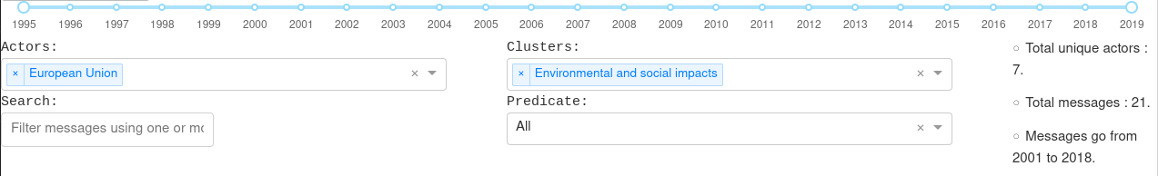Figure 33: Capture d’écran de l’application web srl-enb-app pour illustrer la zone markdown.
Par exemple, si l’utilisateur renseigne le cluster « Environmental and social impacts » avec pour acteur l’Union européenne, il lui est possible de savoir que l’UE inter-réagit avec 6 autres acteurs pour un total de 21 propositions entre 2001 et 2018.

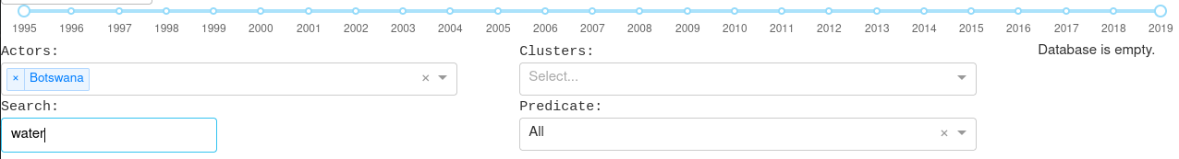Figure 34: Capture d’écran n°2 de l’application web srl-enb-app pour illustrer la zone markdown.
La zone d’information permet de faire savoir que l’acteur Botswana ne mentionne jamais le mot « water » lors de ses déclarations.

Onglet Table
Cet onglet permet à l’utilisateur de visualiser les résultats filtrés suivant les critères vus précédemment et de les télécharger au format CSV.
Le bouton « DOWNLOAD CSV » en haut à gauche permet de télécharger au format CSV le contenu de la base de données après filtrage de l’utilisateur.
Pour une meilleure lisibilité, les prédicats sont affichés en bleu s’ils sont neutres, en rouge s’ils sont d’opposition et en vert s’ils sont de support.
Les cellules de la colonne « Num » pointent vers la page HTML correspondante à la conférence qui contient la proposition.
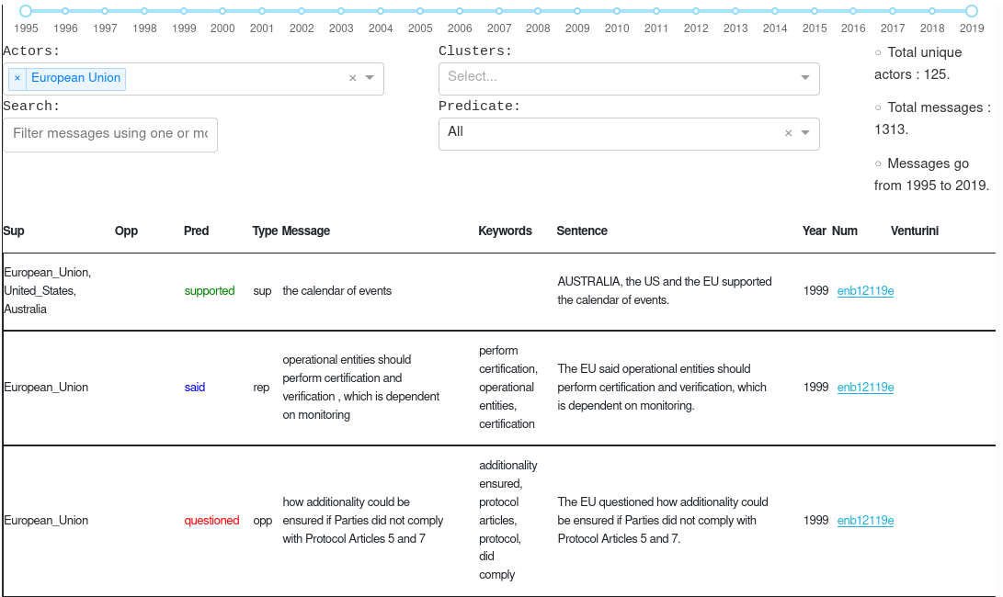Figure 35: Exemple de l’onglet Table de l’application srl-enb-app avec les trois types de prédicat représentés.
La figure 32 propose un exemple de 3 propositions dont les types de prédicat sont différents.

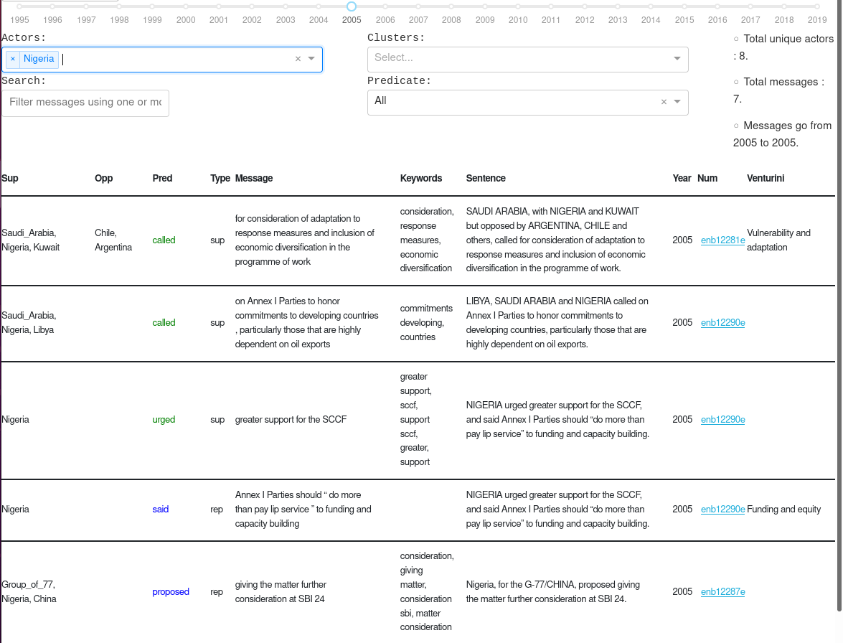Figure 36: Extrait de l’onglet Table de l’app srl-enb-app pour le Nigeria sur l’année 2005
La première ligne du tableau propose un exemple de proposition qui contient des informations sur le Nigeria, les acteurs qui supportent la même proposition (Arabie Saoudite et Kuwait), ceux qui s’opposent à cette proposition (Chili et Argentine), un prédicat de support. La proposition est aussi annotée avec des mots-clefs et est inscrite dans le cluster « Vulnerability and adaptation ».

Onglet « Graphs »
L’onglet « Graphs » propose une visualisation de la base de données avant ou après filtrage à l’aide de cinq graphiques :
- un tracé de graphe,
- la participation des acteurs
- la répartition des prédicats
- La fréquence des clusters de Venturini
- l’évolution de la présence des acteurs ou des clusters dans le temps

Collaboration des acteurs
Le tracé de graphe « Network graph showing actors collaborations » met en évidence les collaborations entre les acteurs. Une collaboration entre un acteur A et B existe quand A et B supportent la même proposition. Une opposition existe quand A et B quand l’un supporte la proportion et l’autre l’oppose.
La couleur du lien reliant les acteurs varie entre bleu pour un support complet à rouge pour une opposition totale. La couleur en rgb est définie suivant la fonction :
Figure 37: Formule de la couleur en RGB pour les lignes de collaboration entre acteurs.
La largeur de la ligne est quant à elle définie par :
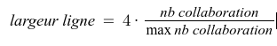Figure 38: Formule de la largeur de la ligne entre deux acteurs avec nb collaboration, le nombre de proposition en commun pour les acteurs et max nb collaboration le nombre maximum de collaboration entre deux acteurs dans la base de données

La taille du cercle représente le nombre de fois où un acteur apparaît dans le corpus (indépendamment de ses collaborations).

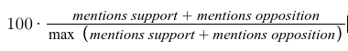Figure 39: Formule de la taille des nœuds pour chaque acteur avec mentions support le nombre de propositions supportées, mentions opposition le nombre de propositions opposées par l’acteur et max mentions support + opposition le nombre maximum de propositions mentionnées par un acteur du corpus.

La couleur des nœuds dépend du nombre de liens du nœud, avec l’échelle représentée sur la droite du graphique.

Il est possible de choisir le nombre d’acteurs affichés en cochant le nombre désiré (10-20-50-all). La taille et la couleur des nœuds sont déterminées en fonction de la base de données filtrés avec tous les acteurs sans prendre en compte le nombre d’acteurs affichés.

La Figure 37 illustre les 20 acteurs qui ont pris le plus part aux négociations relatives au transport. On constate deux clusters, un pour l’Union européenne et un pour le Qatar, le Koweït et l’Arabie Saoudite. D’autres acteurs sont très actifs mais sans collaboration comme la Norvège ou le Chili.
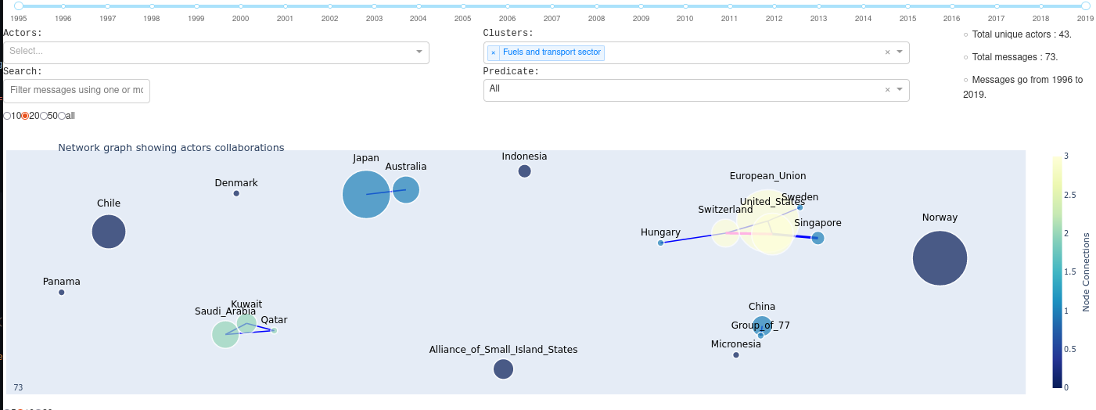Figure 40: Illustration du tracé de graphe de l’onglet « Graphs » pour le cluster « Fuels and transport sector ».

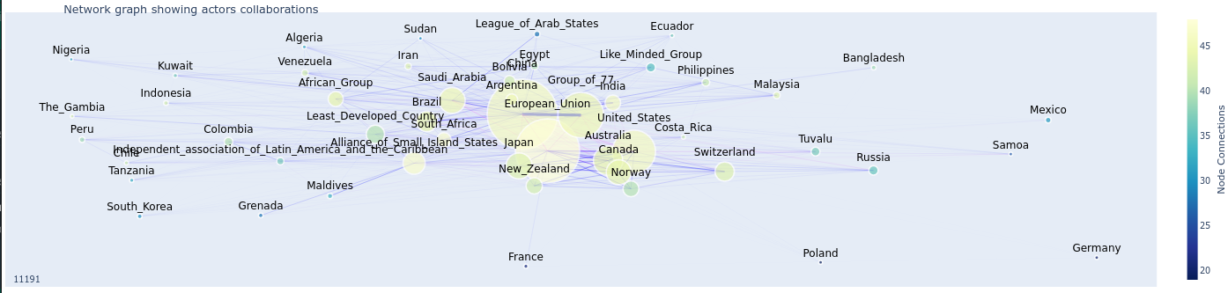Figure 41: Illustration de Graphs pour les 50 acteurs les plus actifs sur l’intégralité du corpus.
La Figure 39 n’affiche que 20 acteurs. Elle permet de dégager 2 gros clusters d’acteurs, Union européenne, États-Unis d’un côté et Chine et Groupe des 77 de l’autre avec les acteurs qui orbitent ces deux clusters, Australie, Canada, Japon, Suisse, Norvège, Nouvelle-Zélande pour l’UE, Brésil, Inde, Argentine, Afrique du Sud Bolivie, groupe africain, groupe des pays les moins développés et Alliance des petits États insulaires de l’autre (AOSIS).
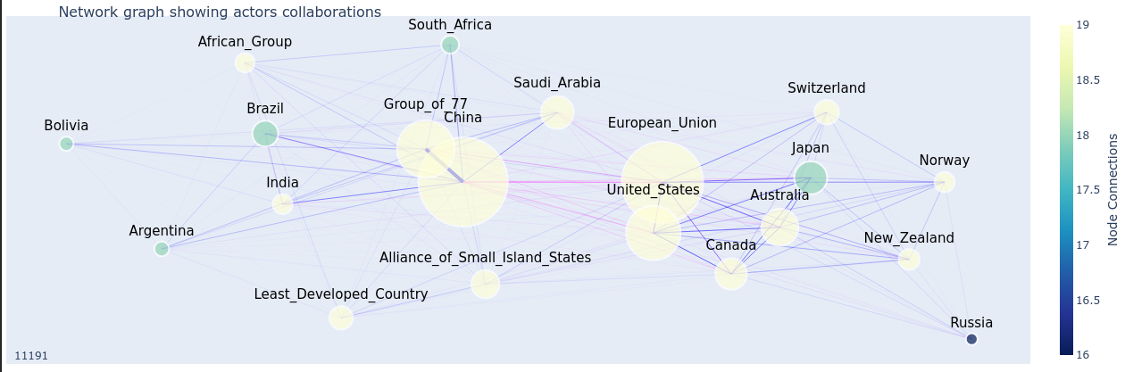Figure 42: Tracé de graphe pour les 20 acteurs principaux du corpus ENB.
La représentation des oppositions entre acteurs grâce à la couleur des lignes apporte peu d’intérêt. Il est difficile de percevoir les nuances de rose. Il aurait été possible de représenter les oppositions sur un deuxième tracé, ce qui n’a pas été testé. Le faible nombre de propositions contenant des oppositions rend la représentation sur un seul tracé discutable.

Participation des acteurs
Le graphique « country participation » permet de visualiser le nombre de mentions support et opposition pour les acteurs principaux de la base de données filtrée. Ces informations sont présentes dans le tracé de graphe contenues dans la taille des nœuds et la couleur des lignes.
Il est possible de choisir le nombre d’acteurs affichés sur le graphique.
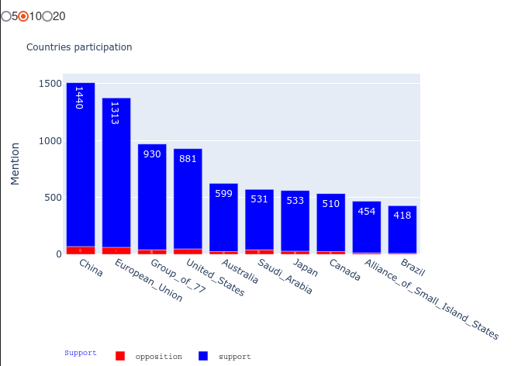Figure 43: Graphique « countries participation » pour l’ensemble de la base de données

La Figure 40 illustre la présence des acteurs dans les négociations diplomatiques internationales et permet notamment de mesurer le faible nombre de propositions d’opposition. Il permet principalement de compléter le tracé de graphe en affichant le nombre de propositions plutôt qu’un rapport par rapport à l’acteur le plus présent.
Quand la base de données est filtrée par acteurs, les acteurs apparaissant sur le graphique sont les acteurs qui prennent position sur les mêmes propositions.

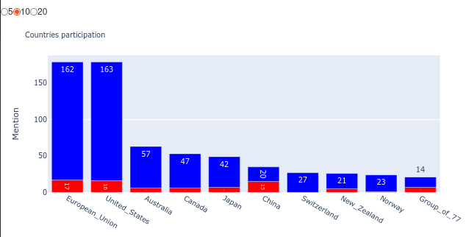Figure 44: Graphique « countries participation » pour la base de données filtrée avec acteurs = EU+US

La figure 41 illustre la répartition des pays pour les 179 propositions de la base de données filtrée par Acteurs = États-Unis et Union européenne. On constate principalement des oppositions non négligeables pour la Chine (15 oppositions-20 supports et le groupe des 77 (7 oppositions-14 supports).

Répartition des prédicats
Ce graphique permet de visualiser la proportion de chaque type de prédicat dans la base de données filtrée.
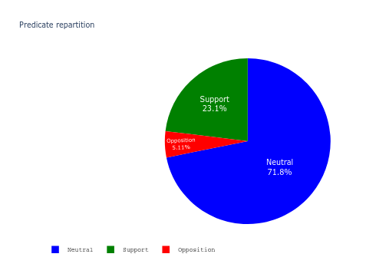Figure 45: Répartition des trois types de prédicat dans la base de données entière

Pour rappel, il ne s’agit plus ici de support et d’opposition en termes d’acteurs qui supportent ou opposent une proposition mais bien d’un prédicat de support ou d’opposition comme caution (mettre en garde) ou object (désapprouver) ou encore welcome (accueillir) et recommend (recommander).
La majeure partie des prédicats utilisés sont des prédicats « neutres », d’énonciation à 71.8 % pour l’ensemble de la base de données. On trouve des acteurs qui ont tendance à tendance à être prendre des positions plus tranchées comme l’Inde avec un ratio de prédicat neutre de 65 % ou l’Alliance des petits États insulaires avec un ratio de prédicat neutre d’uniquement 59.5 %. Au contraire, certains prennent des positions moins tranchées comme la France ou l’Allemagne, respectivement 80.7 % et 85.2 % de prédicats neutres.

Clusters de Venturini
Ce graphique permet de visualiser à l’aide d’un diagramme circulaire la répartition des propositions dans les 10 « clusters de Venturini » que nous avons définis précédemment.

Figure 46: Répartition des propositions de la base de données entières dans les clusters de Venturini.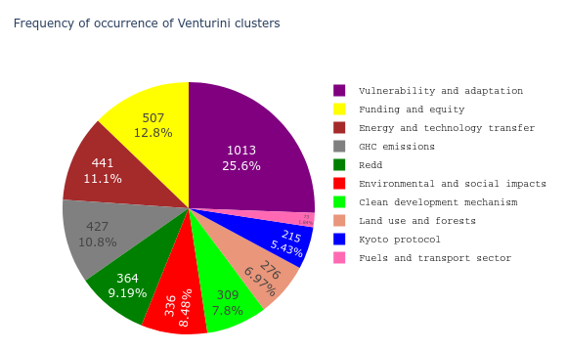

Les propositions qui sont annotées avec aucune information relative aux clusters ne sont pas représentées sur le graphique. Il ne s’agit de savoir exactement la proportion de tel ou tel cluster dans la base de données étant donné que cette annotation à base de clusters n’a pas été corrigée par un expert. Il s’agit de proposer une information rapide sur les thèmes qui apparaissent le plus souvent quand on filtre la base de données.
Figure 47: Répartition des propositions en clusters pour l’acteur « Groupe des pays les moins avancés 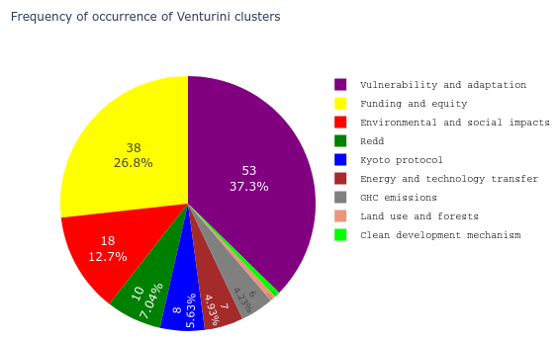»

Par exemple, la Figure 44 illustre que le groupe des pays les moins avancés (Least developed countries) semble avoir un intérêt particulier pour des propositions ayant trait aux vulnérabilités et à l’adaptation ainsi qu’au financement.

Figure 48: Répartition des propositions en clusters pour la Norvège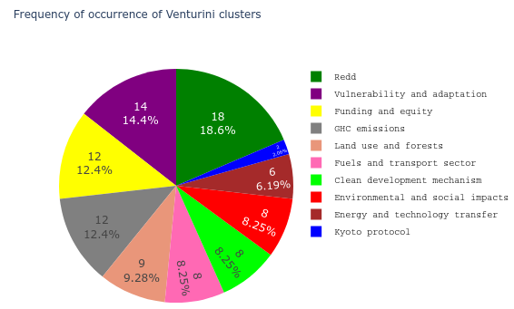

Alors que la Norvège a une position plus équilibrée et supporte plus de propositions ayant trait à la préservation de l’environnement via les clusters « Redd » (réduction des émissions provenant du déboisement et de la dégradation des forêts), « Clean development mechanism » (mécanisme de développement propre), « Land use and forests » (utilisation de la terre et des forêts) ou encore « GHC emissions » (émission de gaz à effet de serre).

Évolution temporelle
Le dernier graphique à bandes de l’onglet « Graphs » permet de visualiser la répartition des propositions dans le temps, année par année. De plus, dans chaque bande est représenté la répartition des pays ou des clusters de l’année en question suivant le choix de l’utilisateur.
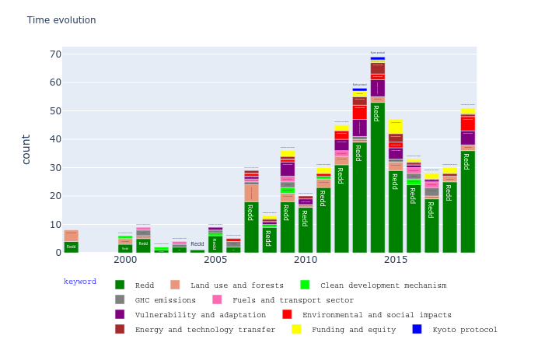Figure 49: Répartition temporelle des propositions de la base données filtrée avec les propositions REDD, zoom sur les clusters.

La figure 46 montre que la thématique du déboisement est récente puisque les propositions du cluster REDD (en vert sur la Figure 49) apparaissent principalement après 2005.

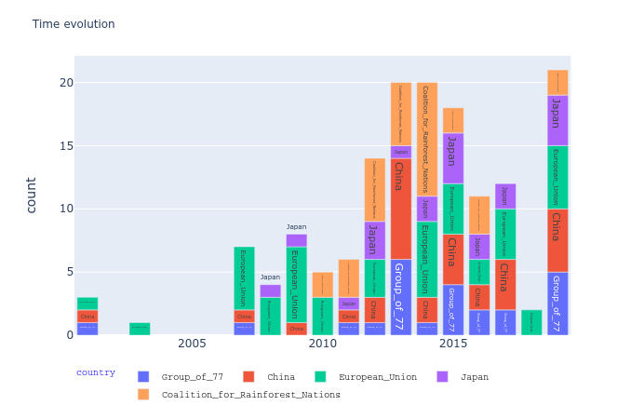Figure 50: Répartition temporelle des propositions de la base données filtrée avec les propositions REDD, zoom sur les pays

Le même graphique avec le détail de la répartition des pays par année permet d’illustrer la surreprésentation de la Coalition for Rainforest Nations (Coalition des nations abritant des forêts ombrophiles) pour le cluster « Redd ».
C’est un tout petit acteur du corpus ENB puisqu’il n’apparaît que pour 42 propositions. Cependant plus de 80 % des propositions de cet acteur concernent les forêts (clusters « Redd » et « Land use and forests ».
c’est tout à fait logique vu que cette coalition a pour but d’aider les pays à la gestion de leurs forêts.

Remarques
Par manque de temps, une interactivité entre les deux onglets n’a pas été implémentée. Tout changement d’onglet ramène la base de données à son état initial, c’est-à-dire la base entière. Pour la même raison, il n’est pas possible de garder en mémoire, une série de paramètres permettant de filtrer la base de données.
Une amélioration consisterait donc à pouvoir garder en mémoire les paramètres de filtrage et la base de données filtrée, ce qui permettrait au passage d’améliorer grandement les performances de l’application qui doit recalculer constamment les données à afficher.

Une optimisation de l’application serait en outre nécessaire pour pouvoir la faire fonctionner sur l’intégralité du corpus ENB environ quatre fois plus large que la base de données qui ne contient que les rapports de COP, en raison d’une latence trop importante pour charger les données dans le framework Heroku.

Conclusion
Dans le cadre de ce mémoire, nous avons travaillé sur un corpus de textes de négociations diplomatiques internationales : le volume 12 du corpus Bulletin des Négociations de la Terre (ENB) qui regroupe les rapports et les résumés de sommets de négociations internationales liés au climat comme les Conférences des Parties (COP) où chaque année, les principaux acteurs internationaux, pays et organisations, se rejoignent pendant une quinzaine de jours pour débattre et prendre des actions contre le changement climatique.
Nous avons mis en application des technologies de traitement automatique des langues (TAL) pour faciliter la lecture et la compréhension du corpus. Le corpus a été scrappé depuis le site internet de l’Institut Internationale du Développement Durable (IISD) qui contient le volume 12 de l’ENB. La technique d’extraction de relations a ensuite été appliquée au corpus pour dégager des relations entre les acteurs et les messages qu’ils ont voulu transmettre sous forme de triplets (acteur, prédicat, message). Pour ce faire, le module d’analyse de rôle sémantique d’AllenNLP basé sur le modèle de langage BERT qui s’appuie sur la technologie récente des réseaux neuronaux a été utilisée. Depuis les résultats obtenus par l’analyse, une série de règles a été écrite pour les convertir en relations entre les acteurs et les messages. Les messages ont ensuite été annotés à l’aide d’un module d’extraction de mots-clefs, KeyBERT, lui aussi basé sur BERT. De plus, les messages, les messages ont été répartis dans des groupements thématiques pertinents par rapport au corpus de l’ENB qui ont été définis par Venturini et al. (2014).
Les résultats sont de bonnes factures et présentent une amélioration relative par rapport aux travaux de Ruiz (2017) qui ont aussi consisté en l’extraction de relations sur le volume 12 du corpus de l’ENB. Les résultats n’ont malheureusement pas pu être examinés par un expert des relations internationales.
Une application web a été développée à l’aide du framework Dash de l’entreprise Plotly pour permettre l’exploration et la visualisation des résultats de l’extraction de relations sur le corpus. Elle permet de filtrer les résultats en agissant sur l’année des conférences, les acteurs, les type de prédicats, les thématiques ou encore à l’aide d’une recherche en texte brut. Deux onglets sont disponibles. Le premier affiche les informations pertinentes des résultats dans un tableau, donne l’accès à la page web d’où les informations ont été scrappées et propose de télécharger la base de données après filtrage par l’utilisateur. Le second onglet permet de visualiser les résultats à l’aide de graphiques avant ou après filtrage par l’utilisateur. Un graphe de réseau permet de visualiser les collaborations entre acteurs, deux graphes en bâtons permettent de visualiser la répartition des acteurs dans le corpus au fil des années et finalement deux graphiques circulaires permettent de connaître la répartition des thématiques dans la base de données et ainsi que la répartition des types de prédicat. L’application est disponible en ligne à l’adresse suivante : https://srl-enb-app.herokuapp.com/

Références bibliographiques
Agerri, Rodrigo, Josu Bermudez, et German Rigau. 2014. « IXA Pipeline: Efﬁcient and Ready to Use Multilingual NLP Tools », 6.
AMIRAT, Yacine. 2020. « EXTRACTION D’ENTITÉS NOMMÉES PAR APPRENTISSAGE PROFOND ». https://archipel.uqam.ca/14076/1/M16704.pdf.
Baya-Laffite, Nicolas, et Jean-Philippe Cointet. 2014. « Cartographier la trajectoire de l’adaptation dans l’espace des négociations sur le climat ». Reseaux n° 188 (6): 159-98.
———. 2016. « Mapping Topics in International Climate Negotiations: A Computer-Assisted Semantic Network Approach ». In Innovative Methods in Media and Communication Research, édité par Sebastian Kubitschko et Anne Kaun, 273-91. Cham: Springer International Publishing. https://doi.org/10.1007/978-3-319-40700-5_14.
Beauchamp, Nicholas. 2017. « Predicting and Interpolating State‐Level Polls Using Twitter Textual Data ». American Journal of Political Science 61 (2): 490-503. https://doi.org/10.1111/ajps.12274.
Biros, Camille, et Caroline Peynaud. 2019. « Disseminating Climate Change Knowledge. Representation of the International Panel on Climate Change in Three Types of Specialized Discourse ». Lingue e Linguaggi 29 (0): 179-204-204. https://doi.org/10.1285/i22390359v29p179.
Camille Biros, Aurélien Talbot. 2020. « Corpus GIEC | ORTOLANG ». 2020. https://www.ortolang.fr/market/corpora/corpus-giec.
Carreras, Xavier, et Lluıs Marquez. s. d. « Introduction to the CoNLL-2004 Shared Task: Semantic Role Labeling », 9.
De S Sirisuriya, S. C. M. 2015. « A Comparative Study on Web Scraping ». http://ir.kdu.ac.lk/handle/345/1051.
Derczynski, Leon. s. d. « Complementarity, F-Score, and NLP Evaluation », 6.
Devlin, Jacob, Ming-Wei Chang, Kenton Lee, et Kristina Toutanova. 2019. « BERT: Pre-Training of Deep Bidirectional Transformers for Language Understanding ». ArXiv:1810.04805 [Cs], mai. http://arxiv.org/abs/1810.04805.
ELHassani, Said, et Abdelfattah Hamdani. 2011. « Vers une représentation normalisée de la banque lexicale de l’IERA ». TICAM, 12.
Hasan, Kazi Saidul, et Vincent Ng. 2014. « Automatic Keyphrase Extraction: A Survey of the State of the Art ». In Proceedings of the 52nd Annual Meeting of the Association for Computational Linguistics (Volume 1: Long Papers), 1262-73. Baltimore, Maryland: Association for Computational Linguistics. https://doi.org/10.3115/v1/P14-1119.
Hossain, Shammamah. 2019. « Visualization of Bioinformatics Data with Dash Bio », 8.
Léchelle, William. 2014. « Utilisation de représentations de mots pour l’étiquetage de rôles sémantiques suivant FrameNet », septembre. https://papyrus.bib.umontreal.ca/xmlui/handle/1866/11006.
Marcheggiani, Diego, et Ivan Titov. 2017. « Encoding Sentences with Graph Convolutional Networks for Semantic Role Labeling ». In Proceedings of the 2017 Conference on Empirical Methods in Natural Language Processing, 1506-15. Copenhagen, Denmark: Association for Computational Linguistics. https://doi.org/10.18653/v1/D17-1159.
Mitkov, Ruslan. 2014. Anaphora Resolution. Routledge.
Moretti, Giovanni, Rachele Sprugnoli, et Sara Tonelli. 2015. « Digging in the Dirt: Extracting Keyphrases from Texts with KD ». In Proceedings of the Second Italian Conference on Computational Linguistics CLiC-It 2015, édité par Cristina Bosco, Sara Tonelli, et Fabio Massimo Zanzotto, 198-203. Accademia University Press. https://doi.org/10.4000/books.aaccademia.1518.
Moro, Andrea, Alessandro Raganato, et Roberto Navigli. 2014. « Entity Linking meets Word Sense Disambiguation: a Unified Approach ». Transactions of the Association for Computational Linguistics 2: 231-44. https://doi.org/10.1162/tacl_a_00179.
Ouchi, Hiroki, Hiroyuki Shindo, et Yuji Matsumoto. 2018. « A Span Selection Model for Semantic Role Labeling ». ArXiv:1810.02245 [Cs], octobre. http://arxiv.org/abs/1810.02245.
Ruiz, Pablo. 2017. « Concept-Based and Relation-Based Corpus Navigation : Applications of Natural Language Processing in Digital Humanities ». Phdthesis, PSL Research University. https://tel.archives-ouvertes.fr/tel-01575167.
Ruiz, Pablo, Clément Plancq, et Thierry Poibeau. 2016. « More than Word Cooccurrence: Exploring Support and Opposition in International Climate Negotiations with Semantic Parsing ». In LREC: The 10th Language Resources and Evaluation Conference, 1902. Portorož, Slovenia: ELRA. https://hal.archives-ouvertes.fr/hal-01326692.
Salway, Andrew, Samia Touileb, et Endre Tvinnereim. 2014. « Inducing Information Structures for Data-Driven Text Analysis ». In Proceedings of the ACL 2014 Workshop on Language Technologies and Computational Social Science, 28-32. Baltimore, MD, USA: Association for Computational Linguistics. https://doi.org/10.3115/v1/W14-2510.
Shi, Peng, et Jimmy Lin. 2019. « Simple BERT Models for Relation Extraction and Semantic Role Labeling ». ArXiv:1904.05255 [Cs], avril. http://arxiv.org/abs/1904.05255.
Stuart, Keith, et Ana Botella. 2009. « Corpus Linguistics, Network Analysis and Co-Occurrence Matrices ». International Journal of English Studies 9 (3): 1-20.
Sukthanker, Rhea, Soujanya Poria, Erik Cambria, et Ramkumar Thirunavukarasu. 2018. « Anaphora and Coreference Resolution: A Review ». ArXiv:1805.11824 [Cs], mai. http://arxiv.org/abs/1805.11824.
Venturini, Tommaso, Nicolas Baya Laffite, Jean-Philippe Cointet, Ian Gray, Vinciane Zabban, et Kari De Pryck. 2014. « Three Maps and Three Misunderstandings: A Digital Mapping of Climate Diplomacy »: Big Data & Society, août. https://doi.org/10.1177/2053951714543804.
Wilkerson, John, et Andreu Casas. 2017. « Large-Scale Computerized Text Analysis in Political Science: Opportunities and Challenges ». Annual Review of Political Science 20 (1): 529-44. https://doi.org/10.1146/annurev-polisci-052615-025542.Annexe 1.Titre de niveau 2 36
Annexe 2. Titre de niveau 2 37

Annexe 1. Clusters de Venturini

1- Fuels and transport sector
Mots-clés
international aviation, bunker fuels, maritime transport, maritime, transportation, energy security, transport, fuel
2- Energy and technology transfer
Mots-clés
energy efficiency, industry, business, renewable energy, energy, investment, innovation, technology development, intellectual property rights, Fossil fuels, Carbon sequestration, technology transfer, performance indicators, private sector
3- Clean development mechanism
Mots-clés
CDM, nuclear, biomass, supplementarity, CER, cost effectiveness, CER, domestic action
4- Environmental and social impacts
Mots-clés
local governments, local communities, climate justice, human rights, climate change impacts, food security, agriculture, sustainable development, indigenous people, gender, water ressources, ecosystem, climate justice, poverty, loss and damage, traditional knowledge
5- GHC emissions
Mots-clés
Montreal Protocol, Ozone, hydrofluorocarbons HFC, gas, perfluorocarbons, sulphur hexafluoride, greenhouse gas emissions, CO2, nitrous oxide, emissions, reducing emissions
6- Kyoto protocol
Mots-clés
emissions trading, Berlin Mandate, Kyoto, assigned amount units, Durban platform, QELROS
7- Vulnerability and adaptation
Mots-clés
vulnerable countries, adaptation, action, long-term action, small island, Nairobi work programme, Buenos Aires programme of work, adaptation and response measures, Adaptation Fund
8- Funding and equity
Mots-clés
funding, equity, policies and measures, financial mechanism, LCD expert group, GEF, Climate Change Adaptation Funds, Global Environment Facility, financing adaptation, NAPA, LDC fund, Special Climate Change Fund
9- Redd
Mots-clés
post-2012, long-term cooperation, fast-start financing, climate finance, BALI action plan, GCF, ICA, forest degradation, non-market approaches, REDD, Reducing emissions from deforestation and forest degradation, conservation, management of forests, REDD+
10- Land use and forests
Mots-clés
forest, carbon stocks, sustainable forest management, non-market approaches, land-use, forestry, harvested wood, afforestation, reforastation, forest management, biome, LULUCF, sink

Annexe 2. Liens vers le dépôt Git Hub

https://github.com/KnuxV/Relation_extraction_ENB

Liste des acteurs : actors.xml
https://github.com/KnuxV/Relation_extraction_ENB/blob/main/data/info/actors.xml

Liste des prédicats :
https://github.com/KnuxV/Relation_extraction_ENB/blob/main/data/info/preds_verbal.xml

Fichier XML de métadonnées pour toutes les conférences :
https://github.com/KnuxV/Relation_extraction_ENB/blob/main/data/info/enb.xml

Liste des fichiers textes bruts pour les COP sans les résumés :
https://github.com/KnuxV/Relation_extraction_ENB/tree/main/data/raw/cop_no_summary

Fichier CSV contenant la comparaison entre les optinos MMR et MAXSUM pour keyBERT :
https://github.com/KnuxV/Relation_extraction_ENB/blob/main/data/output/example_keywords.csv

Résultats sous forme d’une base de données pandas au format pickle pour les COP sans les résumés :
https://github.com/KnuxV/Relation_extraction_ENB/blob/main/data/output/df_all_message_venturini_categorical.pkl

Résultats de l’extraction de relations sur l’intégralité du Volume 12 de l’ENB sous forme d’une base de données pandas au format pickle :
https://github.com/KnuxV/Relation_extraction_ENB/blob/main/data/output/df_full_enb_corpus_categorical.pkl

[Extraction de relations dans un corpus de négociations diplomatiques sur le changement climatique]
Ce mémoire présente un système d’extraction de relations utilisant l’outil d’analyse de rôles sémantiques AllenNLP profitant du modèle de langage BERT à réseaux neuronaux (Gardner et al. 2018). Ce système est calibré pour un type de documents très spécifiques, les rapports de négociations diplomatiques internationales relatifs au climat. Le but est d’analyser le corpus grâce aux relations qui lient les acteurs et les messages qu’ils veulent transmettre. Pour ce faire, nous avons extrait pour chaque proposition un triplet acteur, prédicat, message qui permet d’analyser le corpus en fonction des différentes caractéristiques des triplets. Une évaluation du système permet de comparer les résultats de l’extraction de relations avec ceux de Ruiz (2017) qui utilise un outil statistique qui n’est pas basé sur les réseaux neuronaux. Une application web a été développé pour permettre l’exploration et la visualisation des résulats.
Mots-clés : ENB, NLP, TAL, SRL, COP
[Relation extraction in a corpus of diplomatic negotiations related to climate change]
This paper presents a relation extraction system based on the 2018 neural network semantic role labelling tool, AllenNLP (Gardner et al. 2018). That system is calibrated to excel on a specific type of document, international negotiation related to climate change. The aim is to analyse the corpus through the relation between actors, often countries and their message. To that end, we extract for each proposition a triple made of actor, predicate, and message which can then be used to offer graphical analysis of the corpus over time. The results of the system are also evaluated against an older statistical model to assess the performance of the neural network technology. An web app has been developed to allow for exploration and graphical analysis of the results.
Keywords : ENB, NLP, Semantic Role Labelling, SRL, COP.

https://www.mrif.gouv.qc.ca/Document/Engagements/2012-14.pdf
https://enb.iisd.org/
https://enb.iisd.org/topics
https://enb.iisd.org/enb/vol12
https://www.cbd.int/sbi/
https://www.un.org/fr/climatechange
“Maldives highlighted the critical work ahead to limit global temperature rise to 1.5 °C.” ENB COP 22 #8 (15/11/2016)
https://www.ipcc.ch/site/assets/uploads/2018/09/ipcc_principles_fr.pdf
https://www.ortolang.fr/market/corpora/corpus-giec
https://enb.iisd.org/enb/vol12/
“Automated sentence boundary detection (SBD)”
https://corenlp.run/
“Keyphrases are n-grams of different length, both single and multi-token expressions, which capture the main concepts of a given document.”
« distant reading » (Moretti et al. 2015)
https://maartengr.github.io/KeyBERT/index.html
https://www.connaissancedesenergies.org/linde-etat-des-lieux-energetique-en-2021-210211-0
« A semantic role in language is the relationship that a syntactic constituent has with a
http://verbs.colorado.edu/~mpalmer/projects/ace.html
https://nlp.cs.nyu.edu/meyers/NomBank.html
https://framenet.icsi.berkeley.edu/fndrupal
https://demo.allennlp.org/semantic-role-labeling
https://www.neonmag.fr/sexisme-pas-de-page-wikipedia-pour-la-prix-nobel-de-physique-2018-518503.html
https://demo.allennlp.org/coreference-resolution
https://www.cortext.net/projects/cortext-manager/
http://textometrie.ens-lyon.fr/?lang=en
https://github.com/newsreader/ixa-pipe-srl
http://prf2.org/pasrl/#data
https://dash.plotly.com/
https://enb.iisd.org/enb/vol12/
https://github.com/MaartenGr/KeyBERT
https://storage.googleapis.com/allennlp-public-models/structured-prediction-srl-bert.2020.12.15.tar.gz
https://docs.allennlp.org
“PropBank is a corpus in which the arguments of each predicate are annotated with their semantic roles in relation to the predicate. »
« Le Soudan a ajouté que les marchés carbone s’effondreraient en absence d’un accord. »
https://verbs.colorado.edu/propbank/EPB-Annotation-Guidelines.pdf
https://demo.allennlp.org/coreference-resolution
https://github.com/pruizf/pasrl/blob/master/proposition_extraction/data/actors.xml
https://github.com/pruizf/pasrl/blob/master/proposition_extraction/data/preds_verbal.xml
https://www.dbpedia.org/
https://github.com/clir/clearnlp-guidelines/blob/master/md/specifications/dependency_labels.md
https://pypi.org/project/spacy-entity-linker/
https://plotly.com/dash/
https://www.rainforestcoalition.org/

